
UNIVERSIDADE PAULISTA
ICET - INSTITUTO DE CIÊNCIAS EXATAS E TECNOLOGIA
CURSO SUPERIOR DE TECNOLOGIA EM ANÁLISE E DESENVOLVIMENTO DE SISTEMAS
PROJETO INTEGRADO MULTIDISCIPLINAR
PIM IV
DESENVOLVIMENTO DE SOLUÇÃO WEB E MOBILE DE AVALIAÇÃO E APOIO À APRENDIZAGEM PARA UMA EMPRESA FICTÍCIA DE TECNOLOGIA EDUCACIONAL

Nomes | R.A
Gabriel Alves Moreira | H67HJI4
Maciel Costa da Silva | R280985
Maycon Douglas Inácio Silva | H719CD3
Miguel Angel Fernandez Ortiz | H7858F9
Rafael Mesquita | H6722I0
SÃO JOSÉ DOS CAMPOS - SP
NOVEMBRO / 2026

Nomes | R.A
Gabriel Alves Moreira | H67HJI4
Maciel Costa da Silva | R280985
Maycon Douglas Inácio Silva | H719CD3
Miguel Angel Fernandez Ortiz | H7858F9
Rafael Mesquita | H6722I0
DESENVOLVIMENTO DE SOLUÇÃO WEB E MOBILE DE AVALIAÇÃO E APOIO À APRENDIZAGEM PARA UMA EMPRESA FICTÍCIA DE TECNOLOGIA EDUCACIONAL
Projeto Integrado Multidisciplinar (PIM) desenvolvido como exigência parcial dos requisitos obrigatórios à aprovação semestral no Curso Superior de Tecnologia em Análise e Desenvolvimento de Sistemas da UNIP (Universidade Paulista), orientado pelo corpo docente do curso.
SÃO JOSÉ DOS CAMPOS - SP
NOVEMBRO / 2026

RESUMO
O presente trabalho documenta a evolução da Nex_TI, plataforma de apoio ao estudo de fundamentos de Tecnologia da Informação, segundo as nove etapas do Manual PIM IV. A solução combina aplicação Web em React, API ASP.NET Core .NET 10 e persistência em SQL Server, com flashcards, revisão espaçada e gamificação. A análise abrange organização e negócio, responsabilidade social e diversidade, desenvolvimento Web e Mobile, arquitetura, banco de dados, infraestrutura em nuvem e gestão ágil. A revisão do repositório distingue recursos implementados, propostas e pendências. O aplicativo Mobile usa a mesma API, com sincronização offline; a persistência Web é híbrida. A solução inclui perfis de acesso, banco com procedures e triggers, contêineres e monitoramento em nuvem; as ações de inclusão e a viabilidade econômica ainda exigem validação. Os resultados demonstram a evolução técnica do projeto, sem comprovar impacto pedagógico ou viabilidade econômica.
Palavras-chave: Educação; Desenvolvimento Web e Mobile; Arquitetura de Software; Inclusão; Gestão Ágil.

ABSTRACT
This report documents the evolution of Nex_TI, a platform supporting the study of Information Technology fundamentals, according to the nine stages of the PIM IV manual. The solution combines a React web application, an ASP.NET Core .NET 10 API and SQL Server persistence, with flashcards, spaced repetition and gamification. The analysis covers the organization and business model, social responsibility and diversity, web and mobile development, software architecture, databases, cloud infrastructure and agile management. Repository review distinguishes implemented features, proposals and pending work. The mobile app uses the same API with offline synchronization, while web persistence is hybrid. The solution includes access roles, a database with procedures and triggers, containers and cloud monitoring; inclusion actions and economic feasibility still require validation. The findings demonstrate technical progress without establishing educational impact or economic feasibility.
Keywords: Education; Web and Mobile Development; Software Architecture; Inclusion; Agile Management.

SUMÁRIO
RESUMO 3
ABSTRACT 4
1 INTRODUÇÃO 6
1.1 Objetivo geral 6
1.2 Objetivos específicos 6
1.3 Método e delimitação 6
1.4 Melhorias em relação ao PIM III 7
1.5 Base teórica das disciplinas 7
2 DESENVOLVIMENTO 9
2.1 Etapa 1 – Caracterização da organização 9
2.1.1 Estrutura organizacional proposta 9
2.1.2 Principais processos 9
2.2 Etapa 2 – Planejamento da solução tecnológica 10
2.2.1 Delimitação de escopo 10
2.3 Etapa 3 – Responsabilidade social e diversidade 11
2.4 Etapa 4 – Desenvolvimento da solução Web 12
2.4.1 Autenticação, segurança e administração 12
2.4.2 Integração e limitações 12
2.4.3 APIs REST e integração entre módulos 13
2.5 Etapa 5 – Desenvolvimento da solução Mobile 14
2.5.1 Verificação 14
2.6 Etapa 6 – Arquitetura de Software 15
2.6.1 Orientação a objetos e modularização 15
2.6.2 Casos de uso 15
2.6.3 Modelo de classes implementado 16
2.6.4 Sequência: estudar flashcards 17
2.6.5 Camadas da API 18
2.6.6 Atividade: sessão de estudo 19
2.7 Etapa 7 – Projeto do Banco de Dados 20
2.7.1 Script completo 20
2.7.2 Modelo entidade-relacionamento 20
2.7.3 DER (modelo lógico) 21
2.7.4 Modelo físico 22
2.7.5 Procedures, triggers e validação do banco 22
2.8 Etapa 8 – Infraestrutura em Nuvem e DevOps 24
2.8.1 Execução e operação 24
2.9 Etapa 9 – Gerenciamento Ágil do Projeto 26
2.9.1 Product Backlog 26
2.9.2 Sprints, cronograma e entregas 26
2.9.3 Definição de pronto 27
3 CONCLUSÃO 28
REFERÊNCIAS 29
FICHA DE CONTROLE 31
APÊNDICE A – TELAS DO SISTEMA 32
APÊNDICE B – DIAGRAMAS POR CASO DE USO 38
B.1 Cadastrar Novo Usuário 38
B.2 Realizar Login 39
B.3 Ajustar Acessibilidade 41
B.4 Gerenciar Minha Conta 43
B.5 Estudar Flashcards 45
B.6 Realizar Teste de Nivelamento 47
B.7 Realizar Simulado ENADE 48
B.8 Visualizar Painel de Desempenho 50
B.9 Criar Flashcards 51
B.10 Atribuir XP e Moedas 53
B.11 Desbloquear Fases e Módulos 55
B.12 Estudar sem Internet (app) 57
B.13 Acompanhar Desempenho dos Usuários 59
B.14 Gerenciar Conteúdo das Cartas 61
B.15 Gerenciar Perfis e Acessos 63

1 INTRODUÇÃO
A Nex_TI é uma solução educacional para apoiar estudantes ingressantes em Tecnologia da Informação no estudo de conceitos técnicos. Flashcards, revisão espaçada e gamificação compõem a proposta de apoio à aprendizagem. A redução da evasão e a melhoria da retenção são benefícios esperados, ainda dependentes de avaliação com estudantes.
Este relatório apresenta a Nex_TI no PIM IV. O desenvolvimento está organizado nas nove etapas do manual disponibilizado à equipe, articulando negócio, responsabilidade social, Web, Mobile, arquitetura, banco de dados, infraestrutura e gestão ágil.

1.1 Objetivo geral
Desenvolver e documentar uma solução educacional com aplicação Web e aplicativo Mobile integrado, apoiada por uma API .NET e banco relacional. A versão examinada integra Web, Mobile e API ao mesmo banco de dados.

1.2 Objetivos específicos
Caracterizar a organização e a viabilidade da solução; propor ações de diversidade e inclusão; documentar interfaces e serviços; explicitar a arquitetura e o modelo de dados; planejar infraestrutura e entregas ágeis; verificar a correspondência entre especificação e implementação.

1.3 Método e delimitação
A revisão documental de 21 de outubro de 2026, atualizada em 22 de outubro após as entregas de Mobile, banco, administração e nuvem, confrontou as dez imagens do Manual PIM IV enviadas à equipe com o código e os documentos locais. Implementado significa identificado no repositório, sem implicar homologação em produção. Proposto indica decisão de projeto ainda a validar; pendente indica requisito sem evidência suficiente. Não foram realizados pesquisa de mercado, estudo de impacto pedagógico ou auditoria de conformidade legal.

1.4 Melhorias em relação ao PIM III
A Nex_TI começou no PIM III, cuja documentação está no repositório próprio daquele projeto (SILVA et al., 2026). Este relatório trata só do PIM IV; a tabela resume o que mudou de um para o outro.
Aspecto | PIM III | PIM IV
Site | HTML, CSS e JavaScript | React, publicado na Vercel
Celular | Não havia | Aplicativo em React Native (Expo), com estudo sem internet
API | 7 rotas, código em um só bloco | 26 rotas em camadas, cada serviço com sua interface
Revisão espaçada | Só no navegador | Mesma regra no site, no aplicativo e na API, testada com os mesmos casos
XP e moedas | Calculados no navegador | Calculados no servidor; moedas compram disciplinas bônus
Simulados | Previstos para o futuro | Provas oficiais do ENADE ADS 2017 e 2021, com gabarito do INEP
Perfis | Só o aluno | Aluno, Tutor e Administrador
Banco de dados | Script SQL | Criado pela API na Azure, com triggers, views, funções e procedures
Segurança e LGPD | Senha criptografada e login | JWT, senha forte, aviso de senha vazada, limite de tentativas; o usuário vê, exporta e exclui os próprios dados
Nuvem e qualidade | Execução local, sem testes | Publicação automática, Docker, monitoramento e testes automatizados
Gestão | Atas de reunião | Scrum no Trello, com backlog PB01 a PB22 e cinco sprints

1.5 Base teórica das disciplinas
Cada etapa se apoia no livro-texto da disciplina correspondente. A tabela liga os conceitos estudados às decisões tomadas no Nex_TI.
Disciplina | Conceitos | No Nex_TI
Empreendedorismo em TI (Etapas 1 e 2) | Plano de negócios, proposta de valor, ponto de equilíbrio e sustentabilidade | Modelo B2C e B2B, hipóteses de receita e custo e cálculo do ponto de equilíbrio quando houver dados
Relações Étnico-Raciais e Afrodescendência (Etapa 3) | Ações afirmativas, Lei 10.639/2003 e Estatuto da Igualdade Racial (Lei 12.288/2010) | Curadoria de conteúdo sem estereótipos, canal de relato e acesso gratuito ao estudo
Desenvolvimento Web com .NET (Etapa 4) | Minimal APIs, EF Core e migrations, JWT, CORS, rate limiting e OpenAPI | API em .NET 10 com essas mesmas peças; o banco é criado pelas migrations ao subir
Desenvolvimento Mobile (Etapa 5) | Aplicações multiplataforma, React Native com Expo, armazenamento local e acessibilidade | Aplicativo Expo que usa a mesma API, com fila no AsyncStorage para estudar sem internet
Programação de Banco de Dados (Etapa 7) | Integridade referencial, joins e views, procedures, triggers, funções, backup e restore | Chaves estrangeiras, views de ranking, procedures, triggers de histórico e proteção do XP; backup automático na Azure
Cloud Computing e DevOps (Etapa 8) | Modelos de serviço (IaaS, PaaS, SaaS), elasticidade, LGPD, contêineres, CI/CD e monitoramento | App Service e Azure SQL (PaaS), Docker, deploy automático, Application Insights e direitos do titular na conta
Gerenciamento de Projetos Ágil (Etapa 9) | Scrum, Kanban, backlog, sprints e caminho crítico | Quadro no Trello com backlog PB01 a PB22 e cinco sprints com meta e entrega

2 DESENVOLVIMENTO

2.1 Etapa 1 – Caracterização da organização
A Nex_TI Educacional é uma empresa fictícia do segmento de tecnologia educacional (EdTech), concebida para oferecer apoio ao nivelamento de conhecimentos em TI. O modelo de negócio proposto combina atendimento a estudantes (B2C) e parcerias com instituições de ensino (B2B).
Dimensão | Caracterização
Produtos e serviços | Plataforma Web e aplicativo Mobile de flashcards, revisão espaçada, simulados do ENADE e acompanhamento dos alunos por tutores.
Público-alvo | Ingressantes de cursos de TI e instituições que ofereçam ações de nivelamento.
Problemas identificados no projeto | Dificuldade inicial com termos técnicos, estudo pouco sistemático e ausência de acompanhamento contínuo da revisão. São hipóteses a validar com usuários.
Oportunidades | Organizar percursos de estudo, disponibilizar recursos acessíveis e permitir continuidade entre dispositivos.

2.1.1 Estrutura organizacional proposta
Para a empresa fictícia, propõem-se quatro funções: gestão do produto e parcerias; curadoria pedagógica; desenvolvimento e operação tecnológica; atendimento e inclusão. Essas funções não representam cargos ou vínculos efetivos dos autores.

2.1.2 Principais processos
O processo pedagógico compreende selecionar conteúdos, revisar sua qualidade e publicar atividades. O aluno realiza cadastro, acessa a trilha, responde às atividades e acompanha o progresso. O processo de suporte recebe dúvidas e barreiras de acesso; a operação acompanha falhas, versões e proteção dos dados. Curadoria administrativa e suporte formal ainda precisam ser implementados.

2.2 Etapa 2 – Planejamento da solução tecnológica
Disciplina: Empreendedorismo em TI (ARAÚJO NETO, 2026). A proposta de valor é reunir estudo ativo de fundamentos de TI, revisão espaçada e acompanhamento individual em uma experiência acessível. O recorte por conteúdo introdutório e a integração com ações de nivelamento institucional constituem diferenciais propostos, sem alegação de exclusividade no mercado.
A solução busca facilitar a criação de uma rotina de revisão e tornar o progresso visível. A efetividade será avaliada por conclusão de sessões, retorno ao estudo e desempenho em avaliações antes e depois do uso, com participação voluntária e tratamento adequado dos dados.
Componente do negócio | Hipótese e forma de validação
Receita | Licenciamento institucional e oferta individual são alternativas propostas. Validar interesse e disposição de pagamento antes de definir preços.
Custos | Estimar hospedagem, banco, tráfego, suporte, manutenção e curadoria. A existência de opções gratuitas não demonstra custo operacional nulo.
Viabilidade técnica | Web, Mobile, API e banco relacional implementados sustentam o piloto; o principal limite é a infraestrutura gratuita, que hiberna sem uso.
Viabilidade econômica | Não demonstrada por dados financeiros. Calcular ponto de equilíbrio: custos fixos / (receita unitária − custo variável unitário), quando houver estimativas verificadas.
Riscos | Baixa adesão, custos de operação, inconsistência entre dispositivos e necessidade de revisão pedagógica. Mitigar com piloto limitado e critérios de aceite.

2.2.1 Delimitação de escopo
A entrega atual contempla estudo Web e Mobile, autenticação na API, progresso e gamificação, perfis Aluno/Tutor/Administrador e painel com edição e exclusão de cartas. Dúvidas ao Tutor e o Agente Especialista (IA) ficam fora do escopo. Recursos presentes na interface não devem ser descritos como transações integralmente controladas pelo servidor.

2.3 Etapa 3 – Responsabilidade social e diversidade
Disciplina: Relações étnico-raciais e afrodescendência (TOLEDO-PLAÇA, 2023). A proposta social da Nex_TI é ampliar o acesso ao estudo de fundamentos tecnológicos, considerando desigualdades de acesso, diversidade de trajetórias e barreiras de participação. Recursos de acessibilidade são parte dessa proposta, mas não substituem ações explícitas de combate à discriminação.
Eixo | Ação proposta e evidência de aceite
Relações étnico-raciais | Revisar exemplos, imagens e enunciados para evitar estereótipos; incluir contribuições de profissionais negros e afrodescendentes com fontes verificáveis. Evidência: registro de curadoria e conteúdos revisados.
Combate à discriminação | Definir política de uso e canal de relato com responsável e fluxo de resposta. Evidência: política publicada e teste do atendimento; ainda pendentes.
Valorização da diversidade | Representar diferentes trajetórias e contextos sociais sem pressupor experiência prévia em TI. Evidência: revisão pedagógica e participação de público diverso no piloto.
Acessibilidade | Há recursos de contraste, redimensionamento e semântica assistiva no Web. Validar teclado, leitor de tela e compreensão das atividades; a presença de atributos ARIA não comprova conformidade integral.
Cidadania digital | Propor orientação sobre privacidade, segurança e uso responsável da tecnologia em linguagem acessível. Avaliar entendimento com participantes.

Essas ações constituem um plano de responsabilidade social. Não há neste relatório comprovação de campanha executada, validação por comunidade participante ou medição de impacto social. A eventual oferta de LIBRAS deve ser verificada quanto à disponibilidade e à compreensão do conteúdo, além da simples inclusão de uma ferramenta.

2.4 Etapa 4 – Desenvolvimento da solução Web
Disciplina: Desenvolvimento Web com .NET (PERES, 2026). A aplicação utiliza React 18 e Vite no frontend e ASP.NET Core .NET 10 no backend. O navegador acessa serviços HTTP; a API utiliza Entity Framework Core para comunicação com SQL Server.
O percurso Web compreende cadastro e login, acesso às trilhas, estudo de flashcards, acompanhamento de XP e moedas, simulados e as provas oficiais do ENADE de ADS (2017 e 2021), precedidas de um guia de estudos. As telas do sistema (login, painel, estudo, ENADE, estatísticas, conta e painéis do Tutor e do Admin) estão no Apêndice A.

2.4.1 Autenticação, segurança e administração
A API implementa autenticação JWT, hash BCrypt, política de senha e limitação de tentativas de login e cadastro. Cada usuário tem um perfil (Aluno, Tutor ou Administrador), gravado no banco com restrição CHECK e enviado no token. Políticas de autorização por papel protegem as rotas administrativas: sem login, a API responde 401; com perfil insuficiente, 403.
A estrutura administrativa é um painel no site, aberto pelo menu do usuário. O Tutor acompanha cada aluno (XP, cartas estudadas, cartas a revisar no dia e cartas maduras) e edita ou exclui flashcards. O Administrador também define o perfil dos usuários, mas não o próprio, para o sistema não ficar sem administração. O primeiro Administrador é definido diretamente no banco. Em Minha conta, qualquer usuário consulta e exporta os próprios dados, troca e-mail e senha e exclui a conta, sempre confirmando a senha atual; o último Administrador não pode se excluir. A adequação à LGPD exige trabalho específico sobre finalidade, transparência e direitos dos titulares; o hash de senha isoladamente não comprova conformidade.

2.4.2 Integração e limitações
A persistência é híbrida: o Web mantém estado local e usa a API para funcionalidades autenticadas. Desbloqueios de bônus e posições do mapa ficam no navegador, e não há fila de reenvio das respostas que falharem (o Mobile tem essa fila). XP e moedas são calculados no servidor, ao concluir a fase e ao comprar um bônus, com a mesma tabela usada pelo site.
Evidências: rotas da API, serviço administrativo, painel e manual técnico.

2.4.3 APIs REST e integração entre módulos
Método e rota | Finalidade / controle
GET /api/status | Resposta de disponibilidade do processo; não testa a saúde do banco.
POST /api/auth/register; POST /api/auth/login | Cadastro e sessão; limitador de requisições.
GET /api/usuarios/{username} | Perfil do próprio usuário; JWT.
GET /api/fases; GET /api/fases/{codigoFase}/flashcards | Consulta de conteúdo.
POST /api/flashcards | Criação autenticada de cartão.
PUT /api/flashcards/{id}; DELETE /api/flashcards/{id} | Edição e exclusão de cartão; Tutor ou Administrador.
GET /api/tutor/alunos | Painel do Tutor com XP e números do SM-2 de cada aluno; Tutor ou Administrador.
GET /api/admin/usuarios; PUT /api/admin/usuarios/{id}/perfil | Lista de usuários e definição de perfil; Administrador.
GET /api/conta; GET /api/conta/dados; PUT /api/conta/email; PUT /api/conta/senha; POST /api/conta/excluir | Minha conta: consulta, exportação, alteração e exclusão; só o titular, com senha atual.
GET /api/progresso/usuario | Progresso do usuário autenticado.
POST /api/progresso/atualizar | Registro da resposta e cálculo de revisão; JWT.
GET /api/usuarios/{username}/stats-detalhadas | Estatísticas pessoais; verifica titularidade.
POST /api/progresso/concluir-fase; POST /api/usuarios/bonus/{id}/comprar | Conclusão de fase e compra de bônus: a API calcula XP e moedas e confere o saldo; JWT.
PUT /api/usuarios/stats | Grava o nível do teste de nivelamento; reserva caso a rota de conclusão falhe.
GET /api/simulados/areas; GET /api/simulados/questoes | Consulta de áreas e questões.
GET /api/estatisticas/resumo | Resumo agregado disponibilizado pela API.

Na revisão, o servidor identifica o usuário pelo token, calcula o próximo intervalo e grava o estado. O cálculo do navegador ainda difere do servidor.

2.5 Etapa 5 – Desenvolvimento da solução Mobile
Disciplina: Desenvolvimento Mobile (MONTEIRO, 2026; BOZOLAN, 2025). O aplicativo em React Native com Expo usa a mesma API e o mesmo banco do site. O conteúdo, o algoritmo de revisão e as regras de recompensa vêm do pacote compartilhado packages/shared, o mesmo usado pelo Web.
Exigência | Implementação
Telas principais | Login e cadastro; Fases (trilha por módulo, com bloqueio); Estudo (carta, alternativas de múltipla escolha e botões do SM-2); Progresso (XP, moedas, nível e números do SM-2).
Fluxo de navegação | Login → Fases → Estudo → resultado da fase → Fases, com Progresso acessível pelas fases. A próxima fase só abre quando a anterior é concluída.
Autenticação | Cadastro e login pela API. O token JWT fica no SecureStore (Keychain/Keystore do sistema); sessão expirada (401) leva de volta ao login.
Sincronização | Com conexão, a resposta vai direto à API. Sem conexão, fica numa fila no aparelho (AsyncStorage, por usuário) e é enviada na próxima sincronização. Erros de regra (400) não voltam à fila. Cada fase concluída entra na fila, e o servidor paga o prêmio quando ela chega.
Integração com APIs | Mesmas rotas do Web (autenticação, fases, progresso e usuário). Ao sincronizar, o app adota o agendamento do SM-2 calculado pelo servidor, mantendo a continuidade da conta entre Web e Mobile.

2.5.1 Verificação
Doze testes automatizados cobrem o envio com e sem internet, a fila, a sincronização de XP e do SM-2, a liberação de fases, o tratamento de 400 e 401 e o envio do token. O pacote Android foi gerado com o Expo para conferir que todas as telas compilam. Resta registrar o uso em aparelho real pelo Expo Go.
Evidências: App.js, sincronização, testes e documentação do app.

2.6 Etapa 6 – Arquitetura de Software
Disciplina: Programação Aplicada em .NET. A solução está organizada em aplicações e módulos com responsabilidades distintas. Web e Mobile consomem a mesma API, que concentra as regras e o acesso ao banco.
Camada / módulo | Responsabilidade
Apresentação Web e Mobile | React/Vite e React Native/Expo. Renderização, interação e estado de interface.
Endpoints | EndpointExtensions traduz requisições e resultados para HTTP e aplica controles de acesso.
Serviços | AuthService, ConteudoService, ProgressoService, GamificacaoService e AdminService concentram operações do domínio.
Domínio e algoritmo | Entidades C# e motor SM-2 modelam usuários, conteúdo e revisão. O agendamento é algorítmico; não constitui modelo de aprendizado de máquina treinado.
Persistência | AppDbContext, mapeamentos, migrations e serviços de carga inicial acessam SQL Server via EF Core.
Conteúdo compartilhado | packages/shared reúne conteúdo, SM-2, regras de gamificação e cliente da API, usados pelo Web e pelo Mobile.

2.6.1 Orientação a objetos e modularização
Interfaces de serviços permitem separar contratos de implementação; a injeção de dependências conecta serviços aos endpoints. Classes de entidades representam dados e relacionamentos. Os papéis do caso de uso (Aluno, Tutor e Administrador) correspondem ao campo Perfil de Usuario, verificado pelas políticas de autorização da API.
Os diagramas UML das páginas seguintes foram desenhados a partir do código. No arquivo do Astah, cada um dos 15 casos de uso tem um diagrama de classes e um de sequência (Apêndice B), e todo elemento tem a sua definição (pasta modelagem-uml/02_Modelagem_UML).

2.6.2 Casos de uso
Os atores Tutor e Administrador correspondem aos perfis implementados: o Tutor acompanha alunos e modera cartas; o Administrador também define perfis. Cada perfil herda o anterior: Usuário, Aluno, Tutor e Administrador.
2.6.2 Casos de uso
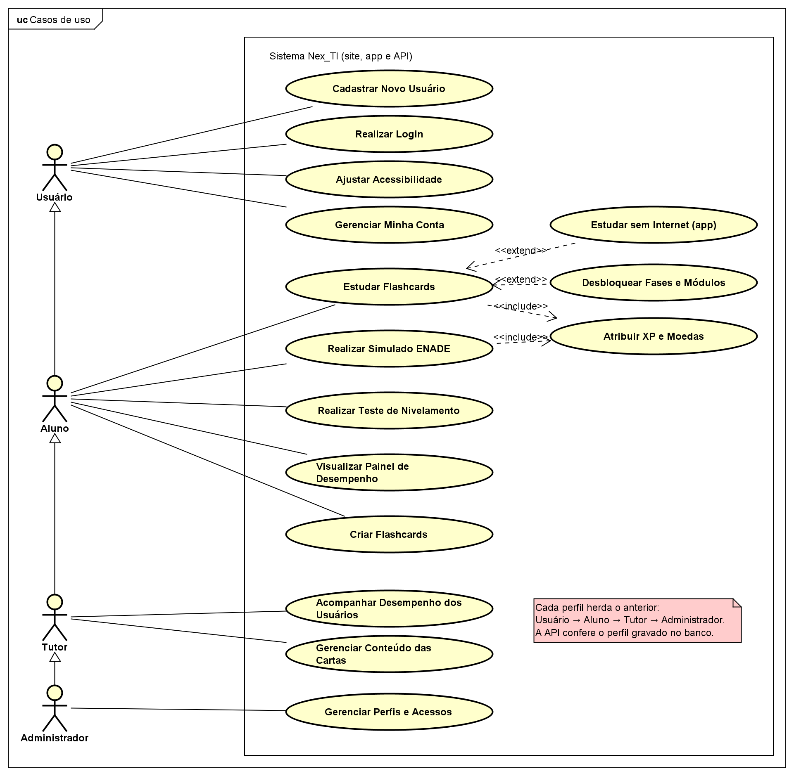
Fonte: elaborado pela equipe, 2026.

2.6.3 Modelo de classes implementado
A figura apresenta as entidades da API (pasta Models), desenhadas a partir do código. As camadas e os serviços estão no diagrama de camadas, em modelagem-uml/02_Modelagem_UML.
2.6.3 Modelo de classes implementado (entidades)
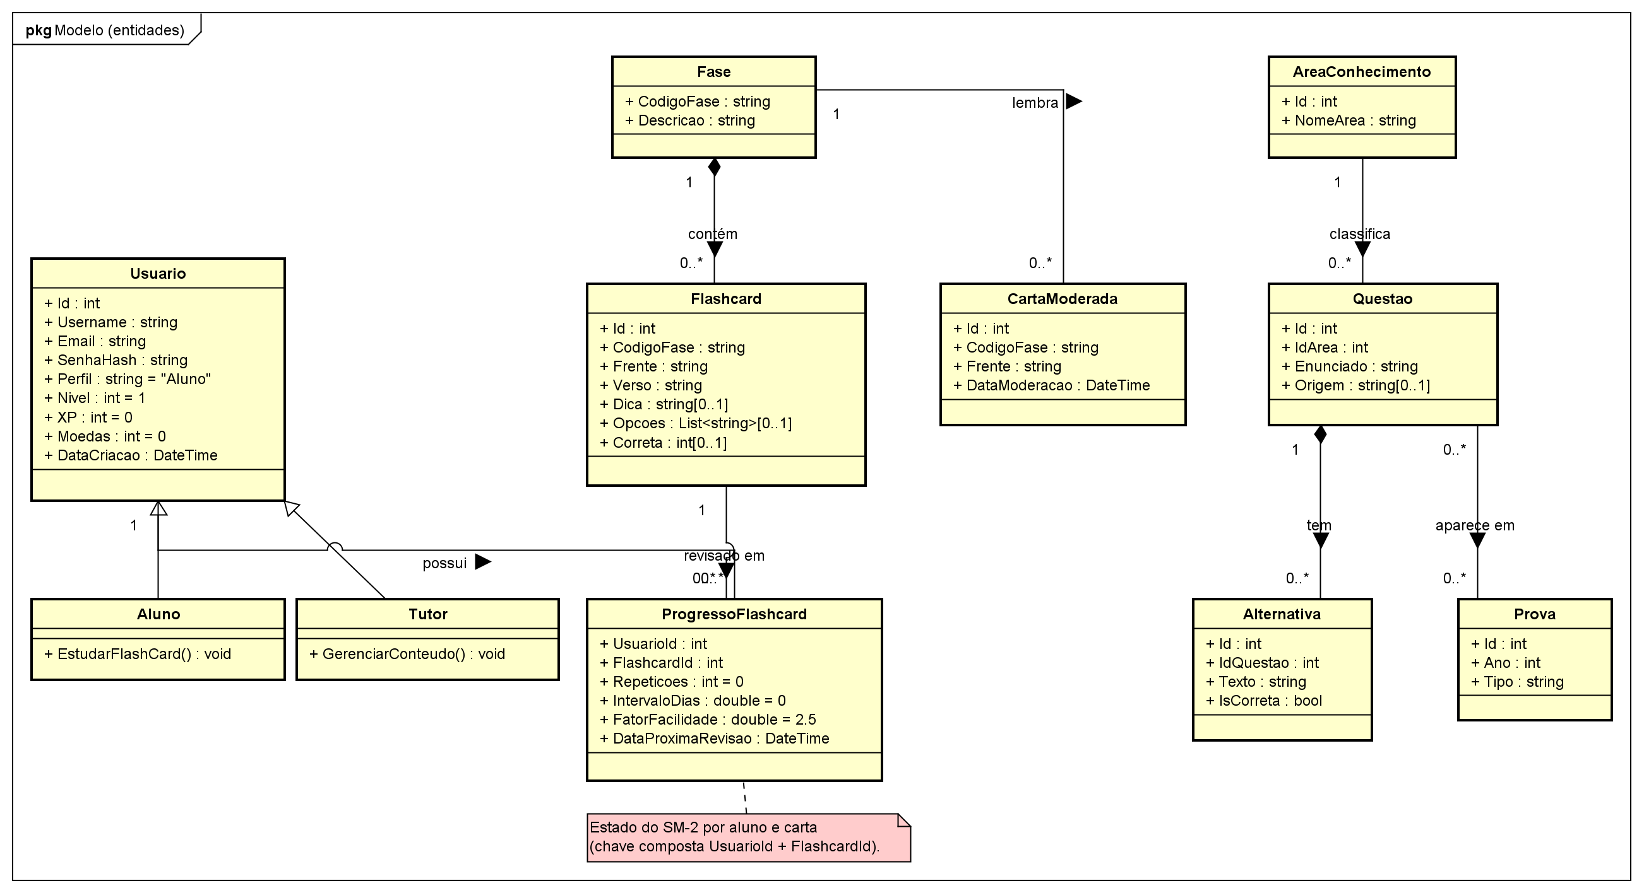
Fonte: elaborado pela equipe, 2026.

2.6.4 Sequência: estudar flashcards
A sequência mostra o aluno estudando uma fase: o site carrega as cartas, o aluno responde e cada resposta vai para a API, que aplica o SM-2 (Sm2Engine, a mesma regra do site) e grava o progresso; no Mobile, respostas feitas sem conexão aguardam na fila.
2.6.4 Sequência: estudar flashcards
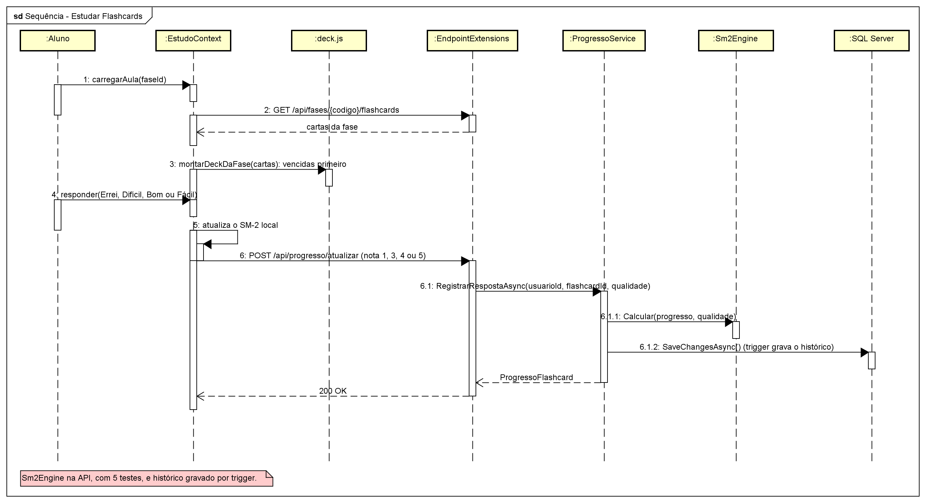
Fonte: elaborado pela equipe, 2026.

2.6.5 Camadas da API
A API é dividida em camadas: as rotas recebem o pedido e chamam a interface do serviço; cada interface tem uma classe que a implementa, ligada no Program.cs (injeção de dependência); só os serviços usam o AppDbContext para chegar ao banco. Assim cada camada pode mudar sem afetar as outras.
2.6.5 Camadas da API: rotas, serviços e dados
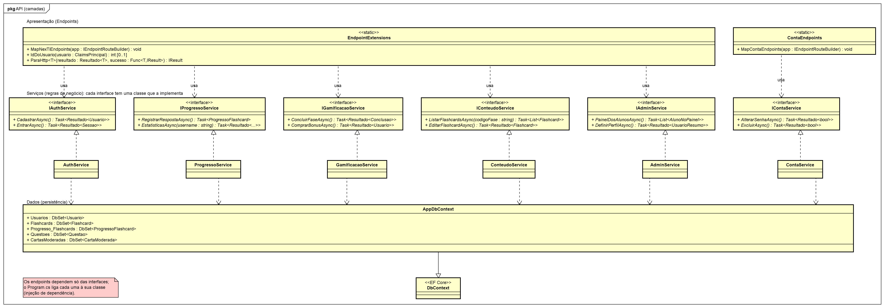
Fonte: elaborado pela equipe, 2026.

2.6.6 Atividade: sessão de estudo
O diagrama de atividade mostra a sessão de estudo de ponta a ponta, com raias para o aluno, o site ou app, a API e o banco: a fase só abre se estiver liberada, as cartas vêm da API (ou do conteúdo local, sem conexão), cada resposta atualiza o SM-2 e, ao fim da fase, o servidor paga o XP e as moedas.
2.6.6 Atividade: sessão de estudo com flashcards
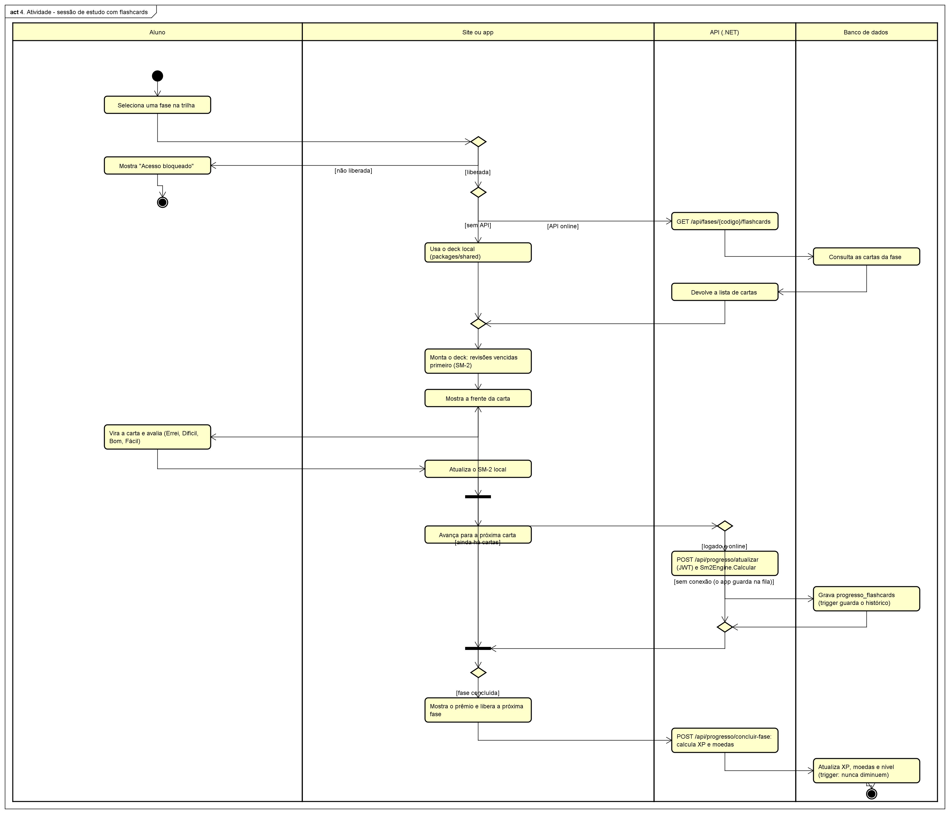
Fonte: elaborado pela equipe, 2026.

2.7 Etapa 7 – Projeto do Banco de Dados
Disciplina: Programação de banco de dados (MARTINS, 2026). O banco é SQL Server (LocalDB no desenvolvimento, Azure SQL em produção), com esquema versionado por migrations do Entity Framework Core. O modelo separa conteúdo compartilhado e progresso individual, evitando copiar o flashcard para cada aluno.
Entidade física | Chaves e finalidade
usuarios | PK id; índices únicos de username e email; senha_hash, perfil (CHECK: Aluno, Tutor ou Admin), nivel, xp e moedas.
fases / flashcards | PK codigo_fase / id; FK flashcards.codigo_fase → fases; conteúdo das cartas e, nas de múltipla escolha, alternativas e resposta.
progresso_flashcards | PK composta (usuario_id, flashcard_id); repetições, intervalo, fator de facilidade e próxima revisão.
tb_historico_revisoes | PK id; uma linha por revisão, gravada por trigger; índice por usuário e data.
cartas_moderadas | Cartas editadas ou excluídas por tutores; impede que a carga inicial as recrie.
tb_areas_conhecimento / tb_questoes / tb_alternativas | Questões do ENADE por área, cada uma com cinco alternativas e uma correta.
tb_provas / tb_prova_questao | Provas (ENADE 2017 e 2021) e associação N:N entre prova e questão.

2.7.1 Script completo
O script NexTI_DB.sql cria o banco completo: tabelas, chaves, índices, procedures, funções, views, triggers e a carga de dados (29 fases, 702 flashcards, 2 provas e 46 questões). É gerado a partir das migrations e é idempotente: executado duas vezes seguidas em banco vazio, não apresentou erros. O schema.sql contém só a estrutura aplicada pela API em produção; o mapeamento está em AppDbContext.

2.7.2 Modelo entidade-relacionamento
O MER é o modelo conceitual: as entidades do negócio, seus atributos e as cardinalidades dos relacionamentos, sem detalhes de banco. A relação N:N entre Questão e Prova vira a tabela tb_prova_questao no DER, na página seguinte.
MER da Nex_TI (modelo conceitual)
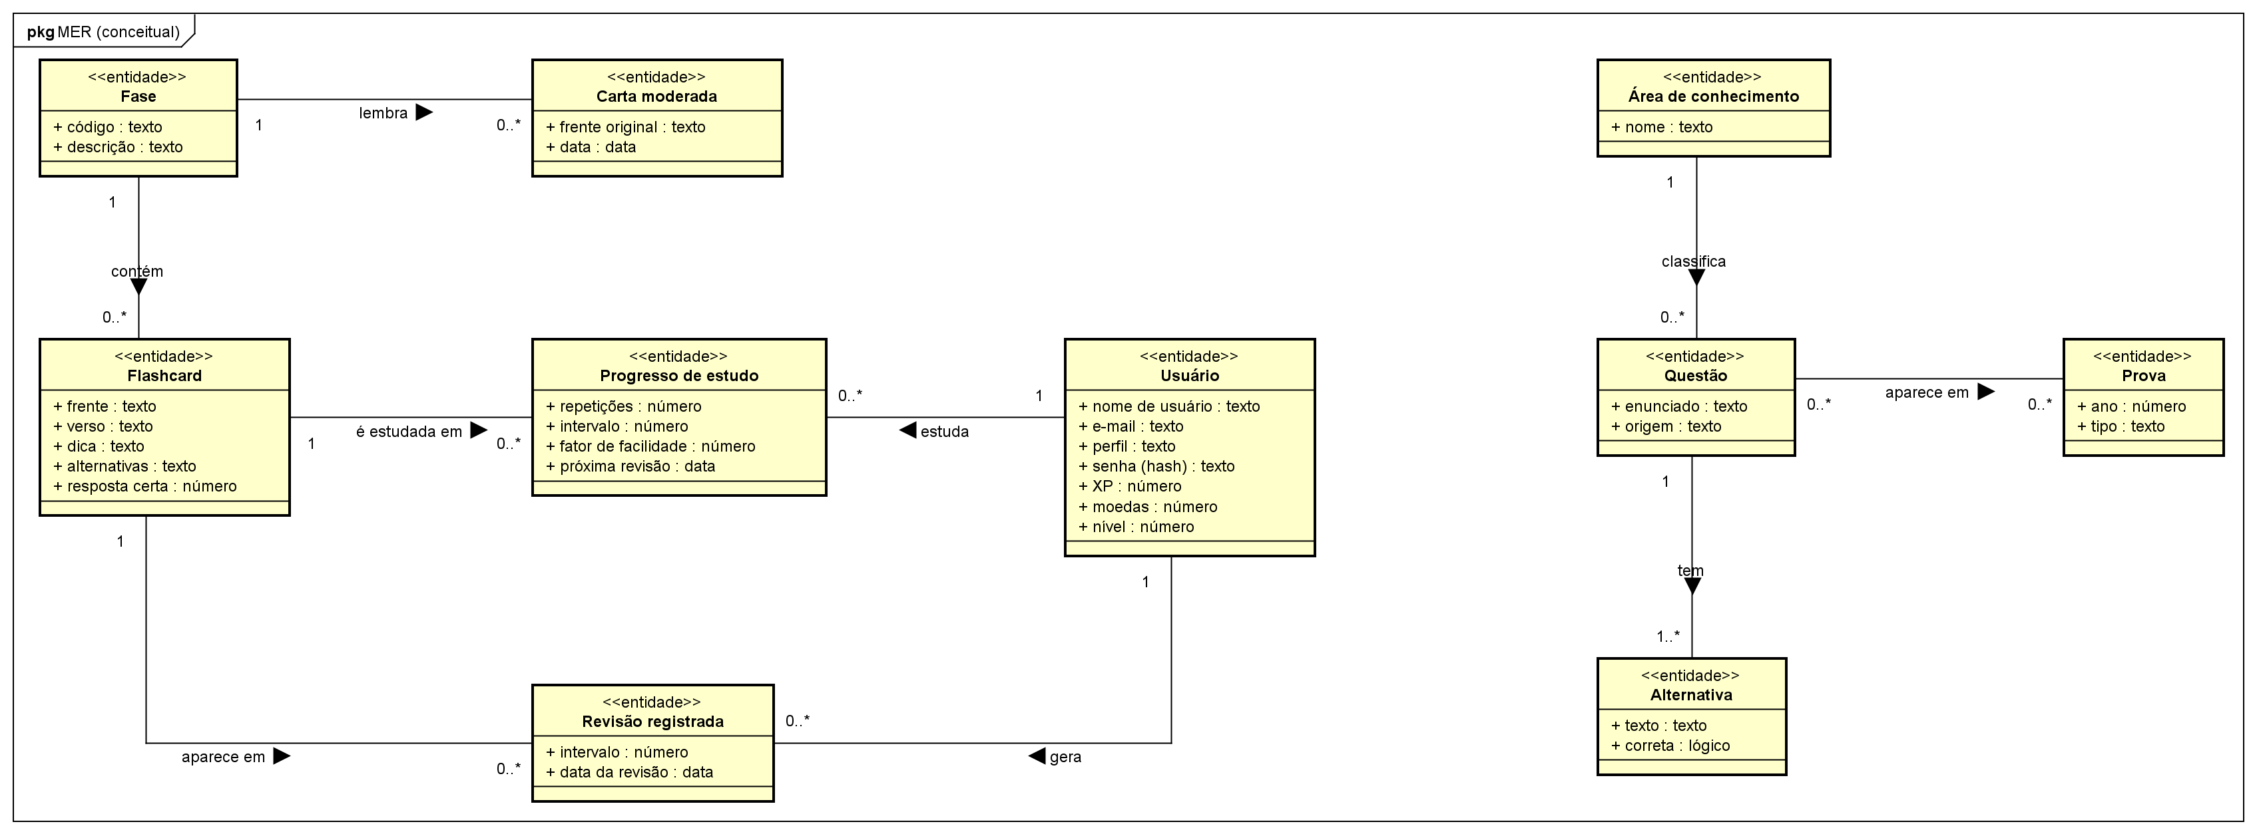
Fonte: elaborado pela equipe, 2026.

2.7.3 DER (modelo lógico)
O DER é o modelo lógico: as tabelas com suas colunas em tipos genéricos (texto, inteiro, decimal, data e hora, lógico), as chaves primárias (PK) e estrangeiras (FK) e a cardinalidade de cada relacionamento, sem depender do SGBD. A tabela cartas_moderadas se liga às fases só pelo código, sem chave estrangeira.
DER da Nex_TI (modelo lógico)
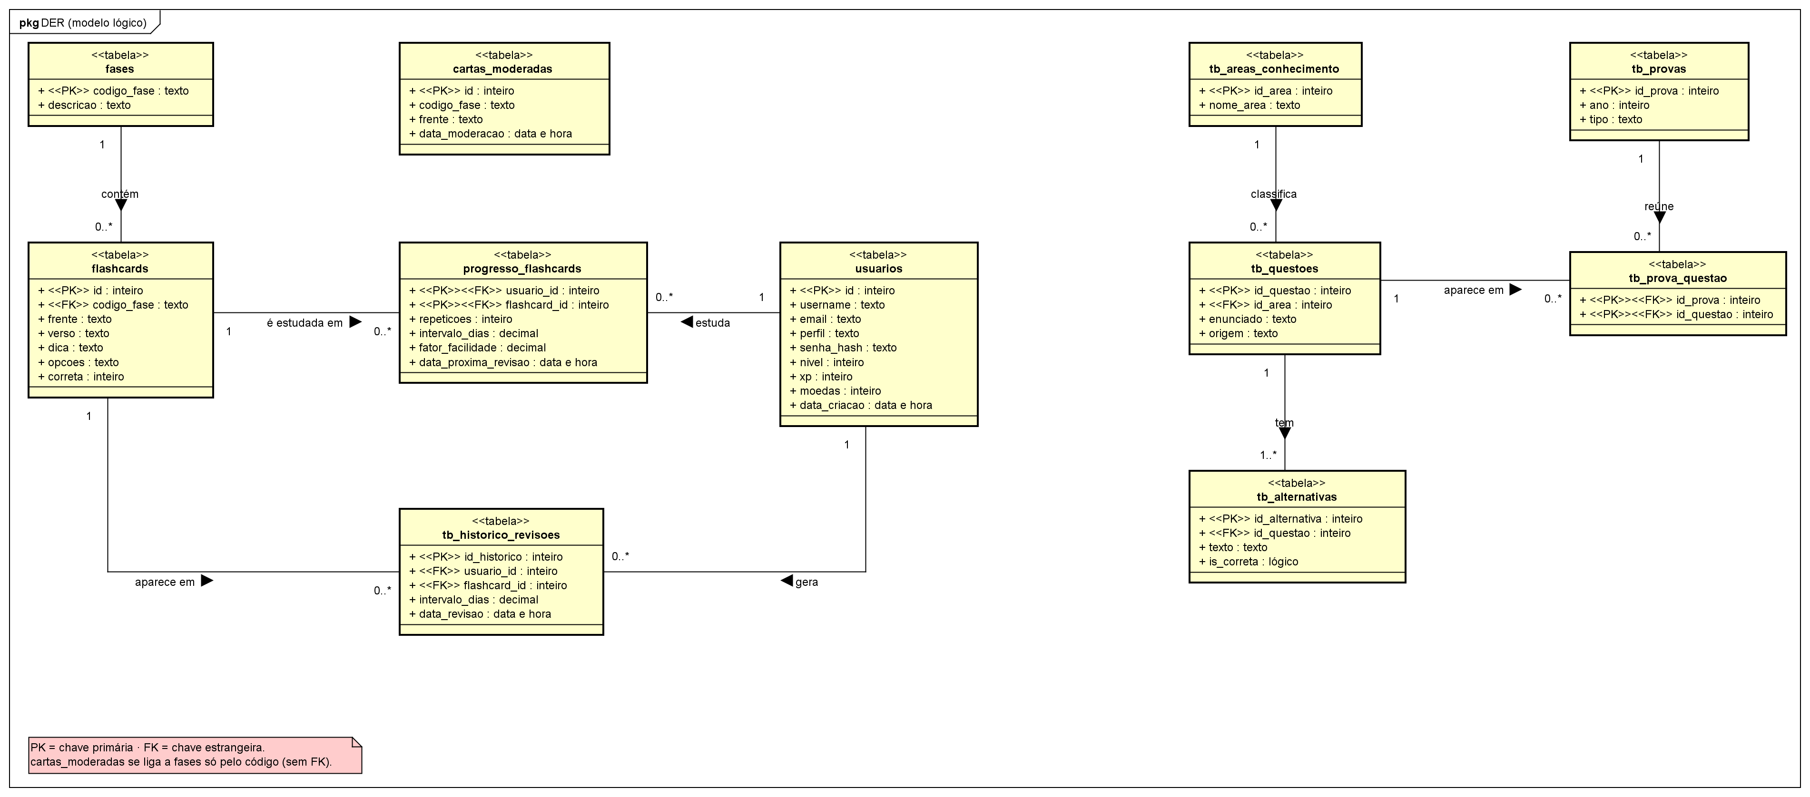
Fonte: elaborado pela equipe, 2026.

2.7.4 Modelo físico
O modelo físico mostra as mesmas tabelas como estão no SQL Server (Azure SQL), com o tipo de cada coluna. Valores padrão, a verificação do perfil (CHECK), os índices únicos e as triggers estão no script NexTI_DB.sql e na seção 2.7.5.
Modelo físico da Nex_TI (SQL Server)
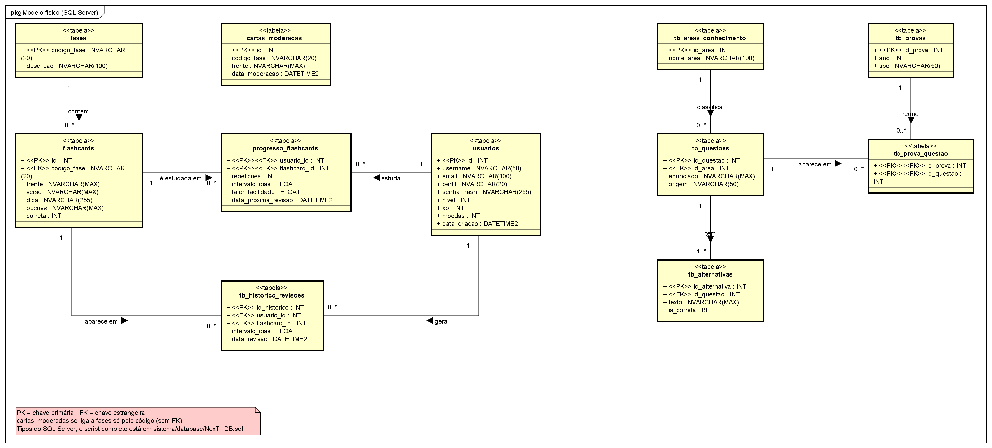
Fonte: elaborado pela equipe, 2026.

2.7.5 Procedures, triggers e validação do banco
Objeto | Finalidade
tg_progresso_historico (trigger) | A cada inserção ou atualização do progresso, grava a revisão em tb_historico_revisoes.
tg_usuarios_protege_gamificacao (trigger) | Impede que XP ou nível diminuam, mesmo por fora da API (THROW 50001).
fn_nivel_por_xp; fn_cartas_devidas (funções) | Nível pelo XP, com as mesmas faixas do site; cartas a revisar em uma data.
vw_ranking_alunos; vw_desempenho_por_fase (views) | Ranking por XP e desempenho por fase.
sp_ranking_alunos; sp_estatisticas_aluno; sp_historico_revisoes | Procedures de consulta: ranking, estatísticas e histórico de um aluno.
sp_cadastrar_flashcard | Valida frente, verso e fase antes de inserir (THROW 50003 e 50004).

Os objetos são criados pela migration ObjetosDoBanco, com cada comando dentro de EXEC para que o script idempotente continue válido. Como usuarios e progresso_flashcards têm triggers, o EF Core foi configurado para não usar a cláusula OUTPUT nessas tabelas. A criação foi verificada em banco vazio e a migration foi aplicada no Azure SQL de produção.
O backup segue o que a disciplina pede para o SQL Server, feito pela Azure: backup completo e de log automáticos, diferencial a cada 12 horas e restauração para qualquer ponto dos últimos 7 dias (point-in-time restore). No desenvolvimento, o script NexTI_DB.sql recria o banco do zero. O uso de SQL Server e transações não garante, por si só, que toda operação de moedas esteja protegida contra inconsistência; a trigger de gamificação cobre XP e nível, e as moedas ainda dependem das regras da API.

2.8 Etapa 8 – Infraestrutura em Nuvem e DevOps
Disciplina: Cloud Computing e DevOps (REIS, 2026). O site está na Vercel, a API no Azure App Service e os dados no Azure SQL, todos em camadas gratuitas. A infraestrutura é criada pelo script provisionar.ps1.
Item exigido | Implementação
Arquitetura e serviços | Navegador → Vercel (site) → App Service F1 (API) → Azure SQL serverless. O banco só é acessado pela API.
Containers | Dockerfile da API (build em dois estágios, runtime do ASP.NET, usuário sem privilégios) e do site (Vite + Nginx). O docker-compose sobe SQL Server, API e site com um comando.
Pipeline CI/CD | api-azure.yml: testes, publicação e deploy no App Service a cada push na main. docker.yml: a cada PR, monta as imagens, sobe o compose e testa status, conteúdo, cadastro, login e site. A Vercel publica o site e gera previews dos PRs.
Monitoramento | Application Insights (requisições, erros, tempo de resposta e consultas SQL) sobre Log Analytics com limite de 0,1 GB/dia; teste de disponibilidade em /api/status a cada 15 min, de três locais. A rota não acessa o banco, para não impedir a pausa do serverless.
Escalabilidade | O plano gratuito hiberna sem uso e tem cota de CPU; o banco pausa ocioso, e a primeira requisição pode levar até um minuto. Não há teste de carga; mudar de plano depende de medição.
Segurança | HTTPS obrigatório, CORS restrito ao site e aos previews, segredos nas configurações do App Service e dependência vulnerável corrigida (System.Security.Cryptography.Pkcs).

Evidências: workflow da API, workflow dos contêineres, docker-compose e roteiro de implantação. Custos e cotas devem ser confirmados ao provisionar; não se presume gratuidade permanente.

2.8.1 Execução e operação
Passo | Situação
1. Provisionar | O script cria grupo de recursos, SQL, App Service e monitoramento; segredos ficam fora do código.
2. Preparar dados | A API aplica as migrations e a carga inicial ao iniciar; o script completo do banco foi testado em banco vazio.
3. Validar build | O CI executa os testes da API e testa os contêineres; os testes do pacote compartilhado e do Mobile rodam localmente.
4. Publicar | Deploy automático no App Service e na Vercel a cada merge na main.
5. Validar falhas | Testados contra a API: 401 sem token, 403 para perfil insuficiente e bloqueio de acesso à conta de outro usuário. O EF Core repete a conexão enquanto o banco serverless retoma.
6. Observar | Disponibilidade, erros e tempo de resposta no Application Insights.

O retorno de versão deve considerar o schema: a migration com triggers exige que a API desative a cláusula OUTPUT nessas tabelas, o que versões anteriores não fazem. Por isso, voltar o código exige também reverter a migration.

2.9 Etapa 9 – Gerenciamento Ágil do Projeto
Disciplina: Gerenciamento de Projetos Ágil (ARANTES, 2026). A equipe usa Scrum com quadro Kanban no PIM IV no Trello. O quadro tem sete listas: Referências, Product Backlog, Sprint atual, Em Andamento, Teste e Revisão, Concluído e Entregas.

2.9.1 Product Backlog
O Product Backlog tem 22 itens (PB01 a PB22). Os itens PB01 a PB09 tratam do núcleo da plataforma (contas, perfis, estudo e gamificação); PB10 a PB12 vêm da exigência de Mobile do manual; PB13 a PB15 completam simulados, loja de bônus e painel do Tutor; PB16 a PB22 organizam as exigências técnicas do PIM IV. Cada cartão tem etiqueta de prioridade (Alta ou Média) e de área (API, Web, Mobile ou Documentação), além de cartões para as nove etapas do manual.
Situação em 22/10/2026 | Itens
Concluído (14) | PB03 Banco relacional; PB04 API; PB05 Web; PB06 Estudo com flashcards; PB07 SM-2; PB09 Gamificação; PB11 Autenticação Mobile; PB12 Sincronização; PB13 Módulo preparatório; PB14 Economia virtual; PB16 Acessibilidade; PB17 Arquitetura; PB18 Segurança; PB22 Documentação técnica.
Teste e Revisão (5) | PB01 Controle de acesso; PB02 Gestão de usuários (Minha conta); PB08 Gestão de decks; PB10 Aplicação Mobile; PB15 Painel gerencial.
Sprint 5 (3) | PB19 Nuvem; PB20 DevOps; PB21 Testes e integração.

Um item vai para Teste e Revisão quando o pull request está aberto, e para Concluído quando é integrado à branch main. Cada cartão recebe um comentário com o link do pull request e os responsáveis como membros.

2.9.2 Sprints, cronograma e entregas
As cinco sprints e suas metas estão nos cartões de referência do quadro. A coluna Entregue resume o que o histórico do repositório mostra em cada período.
Sprint | Meta (Trello) | Entregue (repositório)
S1 · 08/08 a 21/08 | Planejamento: requisitos, arquitetura, banco e priorização do backlog. | Planejamento no quadro; sem código no período.
S2 · 22/08 a 04/09 | Banco, APIs, cadastro, autenticação e controle de acesso. | Monorepo, site em React com SM-2 e gamificação, testes xUnit.
S3 · 05/09 a 25/09 | Aplicação Web, decks, flashcards e SM-2. | União dos três repositórios e modelagem UML.
S4 · 26/09 a 16/10 | Mobile integrado: telas, autenticação, APIs e sincronização. | Conteúdo compartilhado, segurança do login e publicação na Azure e na Vercel.
S5 · 17/10 a 30/10 | Testes, segurança, nuvem e DevOps, documentação e entrega. | API em camadas, UML, Mobile integrado, banco com triggers e procedures, administração, provas do ENADE, Docker, monitoramento e relatório.

A execução não seguiu o plano à risca: a integração Mobile, meta da Sprint 4, foi concluída na Sprint 5, junto com o banco e a administração. Por isso a Sprint 5 concentrou entregas, o que reforça a necessidade de revisar a capacidade no planejamento de cada sprint.

2.9.3 Definição de pronto
Um item está pronto quando o código está num pull request revisado e integrado à main, os testes automatizados passam (API, pacote compartilhado, Mobile e contêineres), a documentação foi atualizada e o cartão do Trello tem o link da entrega. Prazos externos, como a apresentação de 27/10 e a postagem do PIM até 14/11, ficam na lista Entregas.

3 CONCLUSÃO
A revisão reorganiza a documentação da Nex_TI segundo as nove etapas do manual do PIM IV. A organização fictícia, a proposta de solução, as ações de responsabilidade social, a arquitetura, o banco de dados e os planos de operação e gestão passam a ter escopo e evidências explícitos.
O repositório demonstra uma aplicação Web em React e um aplicativo Mobile em React Native que usam a mesma API .NET e o mesmo banco SQL Server, com perfis de acesso, painel administrativo, procedures e triggers, contêineres e monitoramento em nuvem. A revisão espaçada segue a mesma regra no site, no aplicativo e na API, e XP e moedas são calculados no servidor. O Web ainda guarda uma cópia do progresso no navegador, e os resultados não permitem afirmar eficácia pedagógica medida.
Permanecem necessários: o teste do aplicativo em aparelho real; a revisão da capacidade das sprints, já que a última concentrou entregas; a validação das ações de inclusão e da viabilidade econômica. A conclusão de cada requisito deverá ser apoiada por evidências verificáveis.

REFERÊNCIAS
ANKI. Powerful, intelligent flashcards, 2026. Disponível em: <ankiweb.net>.
ARANTES, Alexandre Ribeiro. Gerenciamento de projetos ágil: apostila 01. São Paulo: UNIP, 2026.
ARAÚJO NETO, Antônio Palmeira de. Empreendedorismo em TI. São Paulo: Editora Sol, 2026.
BOZOLAN, Sandra Muniz. Desenvolvimento mobile com JavaScript. São Paulo: Editora Sol, 2025.
BRASIL. Lei Geral de Proteção de Dados (LGPD), 2018. Disponível em: <planalto.gov.br>.
ELMASRI, R.; NAVATHE, S. Sistemas de Banco de Dados. 6. ed. Pearson, 2011. Disponível em: <books.google.com>.
EQUIPE NEX_TI. Repositório PIM_IV: código e documentação técnica. Revisão local em 22 out. 2026.
FOWLER, Martin. UML Essencial. 3. ed. Bookman, 2014. Disponível em: <books.google.com>.
INSTITUTO NACIONAL DE ESTUDOS E PESQUISAS EDUCACIONAIS ANÍSIO TEIXEIRA (INEP). ENADE: provas e gabaritos de Tecnologia em Análise e Desenvolvimento de Sistemas, 2017 e 2021. Brasília: INEP. Disponível em: <gov.br/inep>. Acesso em: 22 out. 2026.
ISO/IEC. ISO/IEC 25010 (Quality Requirements), 2011. Disponível em: <iso.org>.
KRUG, Steve. Não Me Faça Pensar. 3. ed. Alta Books, 2014. Disponível em: <books.google.com>.
MARTINS, Francisco. Programação de banco de dados: SQL Server/T-SQL (slides de aula). São Paulo: UNIP, 2026.
MONTEIRO, Alex Sandro Melo. Desenvolvimento mobile. São Paulo: Editora Sol, 2026.
PERES, Tarcísio de Souza. Desenvolvimento web com .NET. São Paulo: Editora Sol, 2026.
PRESSMAN, R.; MAXIM, B. Engenharia de Software. 8. ed. AMGH, 2016. Disponível em: <books.google.com>.
REIS, Jacqueline Zonichenn dos. Cloud computing e DevOps. São Paulo: Editora Sol, 2026.
SCHWABER, K.; SUTHERLAND, J. The Scrum Guide, 2020. Disponível em: <scrumguides.org>.
SILVA, M. D. I. et al. PIM III - Nex_TI (Documentação UML). GitHub, 2026. Disponível em: <github.com>.
SILVA, M. D. I. et al. PIM III - Nex_TI (Parte Teórica). GitHub, 2026. Disponível em: <github.com>.
SOFTEX. MPS.BR - Guia Geral, 2021. Disponível em: <softex.br>.
SOMMERVILLE, Ian. Engenharia de Software. 10. ed. Pearson, 2019. Disponível em: <books.google.com>.
TOLEDO-PLAÇA, Crislaine Valéria de. Relações étnico-raciais e afrodescendência. São Paulo: Editora Sol, 2023.
UNIVERSIDADE PAULISTA. Manual PIM IV – ADS. Trechos disponibilizados à equipe em dez imagens, pasta MACIEL, arquivos datados de 19 out. 2026. A versão integral e seus dados bibliográficos devem ser conferidos na entrega final.

FICHA DE CONTROLE
Grupo Nº: 02 Ano: 2026 Período: Diurno
Tema: Desenvolvimento de plataforma web de avaliação e apoio à aprendizagem
Alunos:
RA | Nome | Visto do aluno
H67HJI4 | Gabriel Alves Moreira
R280985 | Maciel Costa da Silva
H719CD3 | Maycon Douglas Inácio Silva
H7858F9 | Miguel Angel Fernandez Ortiz
H6722I0 | Rafael Mesquita

As sprints do PIM IV, conforme o quadro do Trello. As datas dos encontros com o orientador são preenchidas pela equipe.
Sprints:
Período | Meta
08/08 a 21/08 | Sprint 1: requisitos, arquitetura, banco e priorização do backlog.
22/08 a 04/09 | Sprint 2: banco, APIs, cadastro, autenticação e controle de acesso.
05/09 a 25/09 | Sprint 3: aplicação Web, decks, flashcards e SM-2.
26/09 a 16/10 | Sprint 4: Mobile integrado (telas, autenticação, APIs e sincronização).
17/10 a 30/10 | Sprint 5: testes, segurança, nuvem e DevOps, documentação e entrega.

Encontros com o orientador:
Data | Observações | Visto

APÊNDICE A – TELAS DO SISTEMA
Telas da aplicação Web em execução (React), capturadas do sistema atual com a API e o banco rodando.
Tela de login
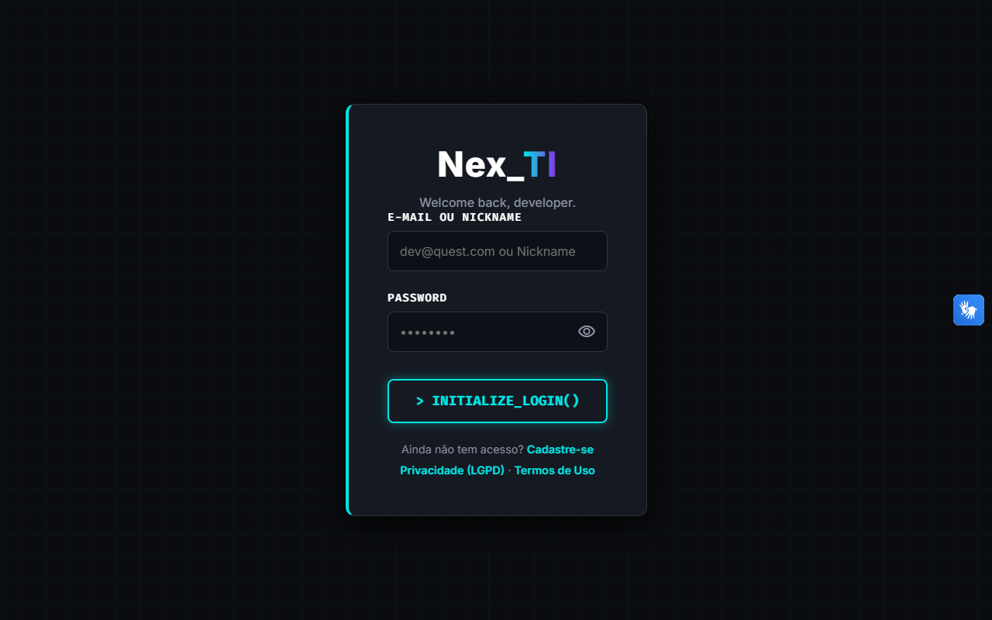
Entrada com nickname ou e-mail e senha. Fonte: elaborado pela equipe, 2026.
Tela de cadastro
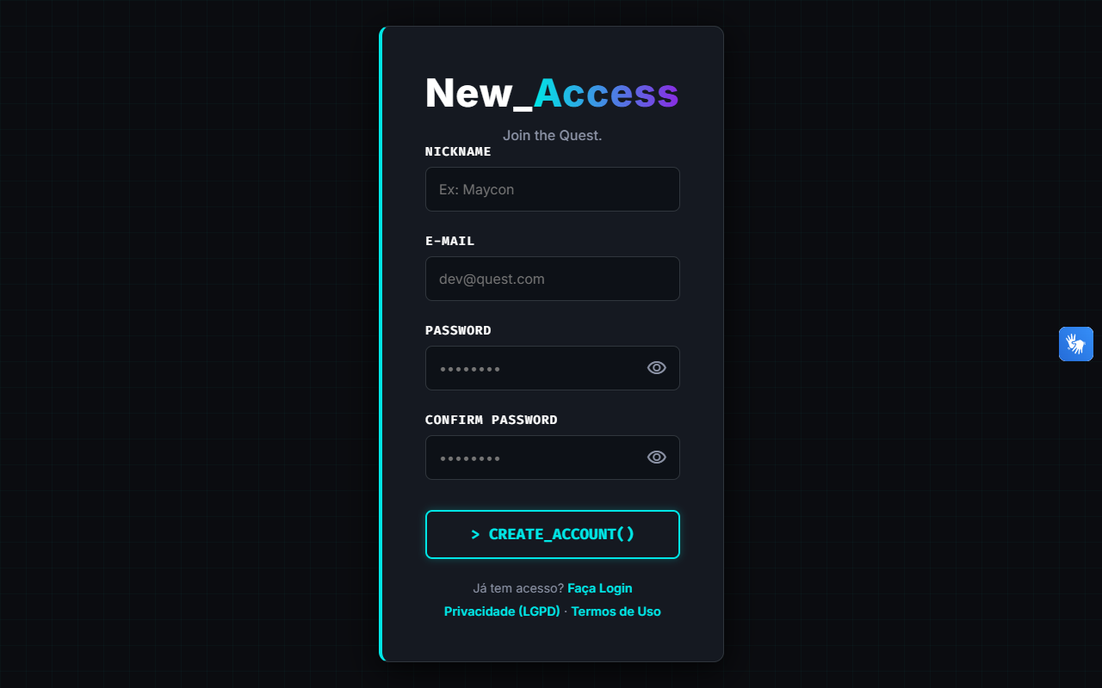
A senha é conferida no navegador e na API, com aviso de senha vazada. Fonte: elaborado pela equipe, 2026.
Início do teste de nivelamento
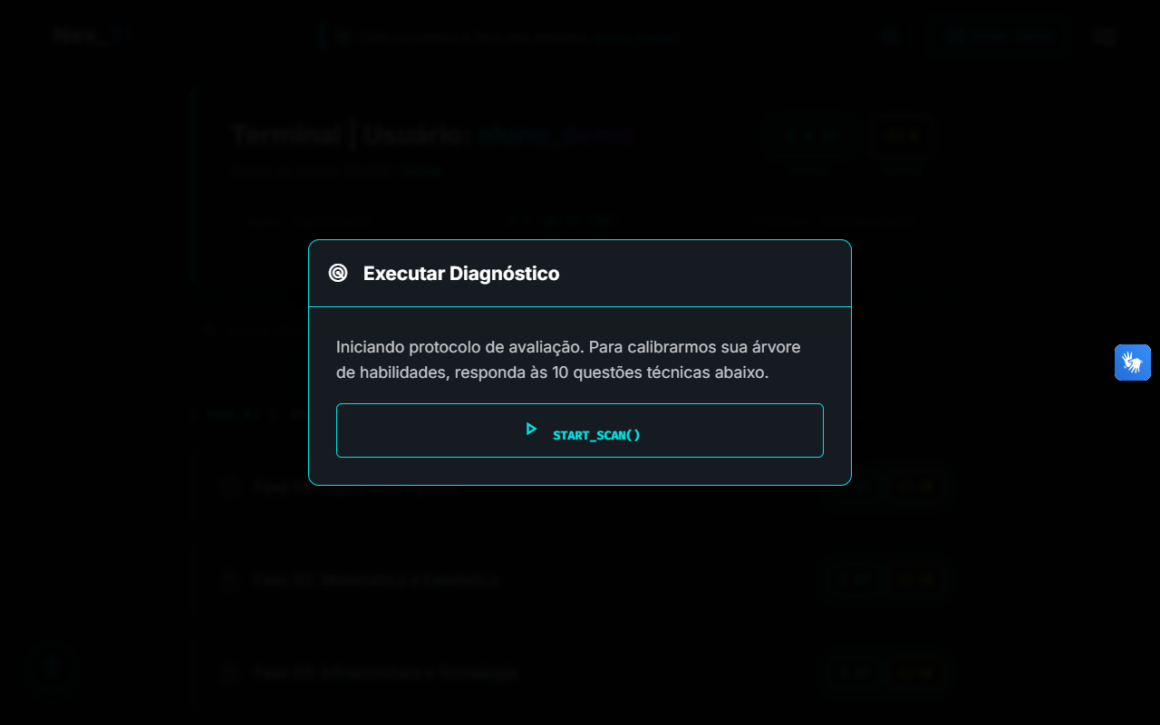
No primeiro acesso, dez perguntas definem por qual fase o aluno começa. Fonte: elaborado pela equipe, 2026.
Painel do aluno
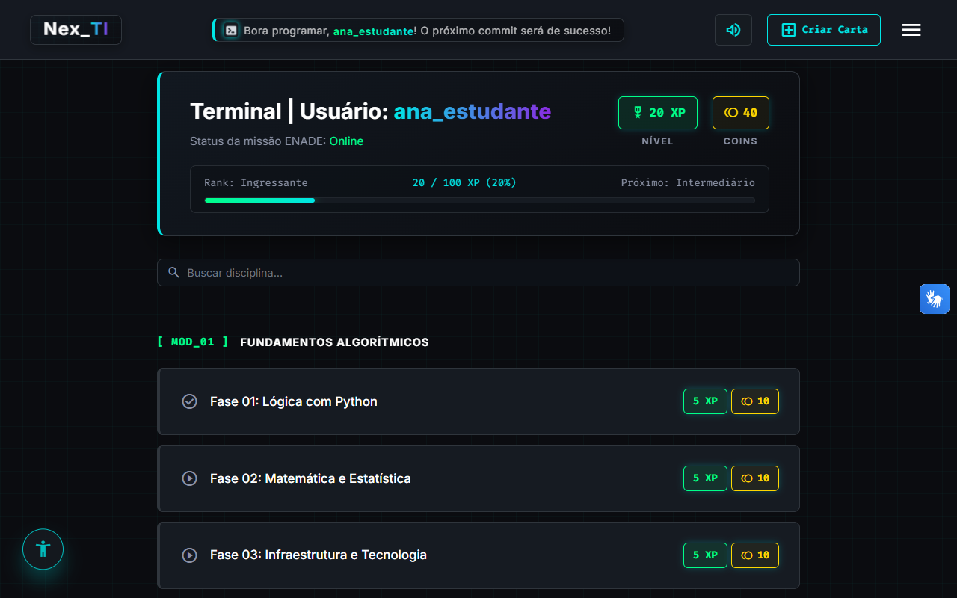
Nível, XP, moedas e a trilha de fases, com o prêmio de cada uma. Fonte: elaborado pela equipe, 2026.
Estudo: frente da carta
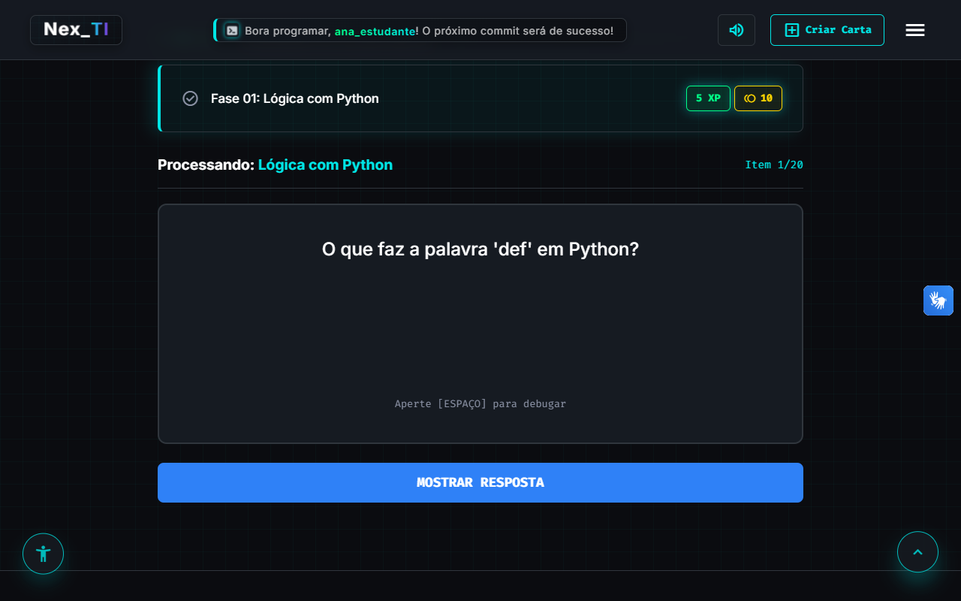
O aluno pensa na resposta antes de virar a carta. Fonte: elaborado pela equipe, 2026.
Estudo: verso da carta
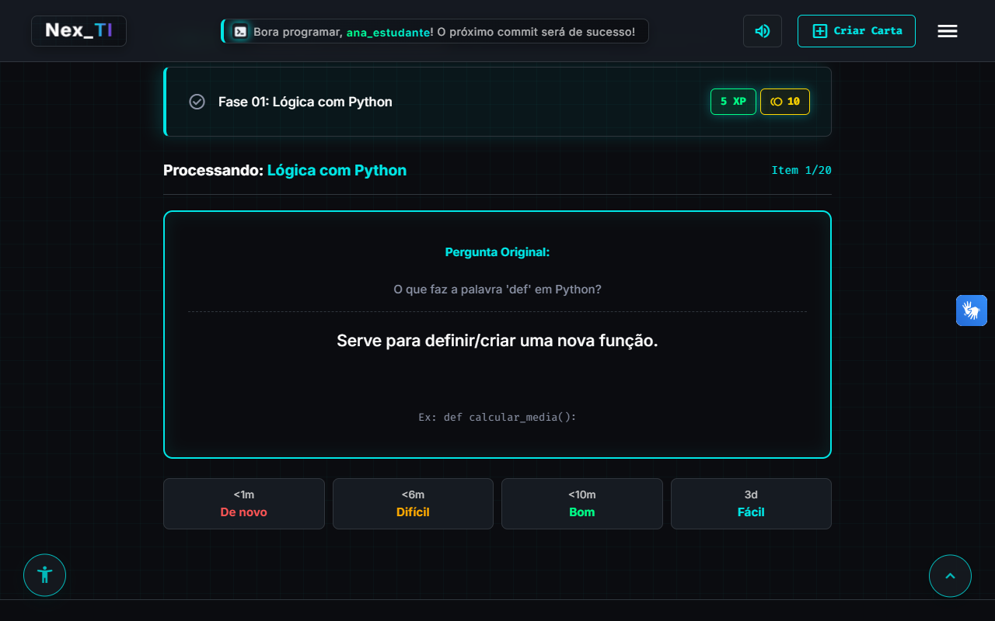
Os quatro botões do SM-2 mostram quando a carta volta. Fonte: elaborado pela equipe, 2026.
Prova oficial do ENADE 2017
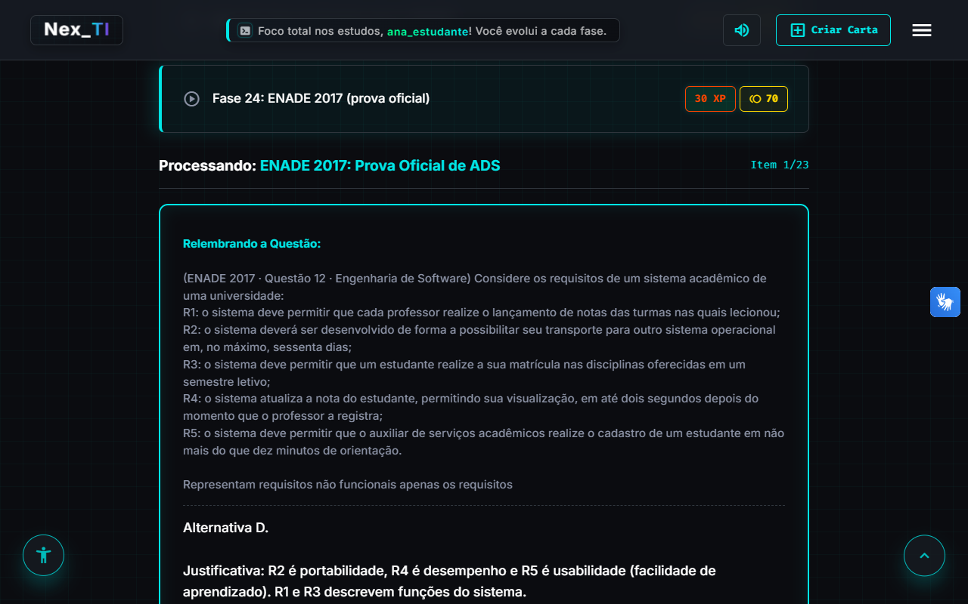
Questão corrigida na hora, com o gabarito do INEP e a justificativa. Fonte: elaborado pela equipe, 2026.
Minhas estatísticas
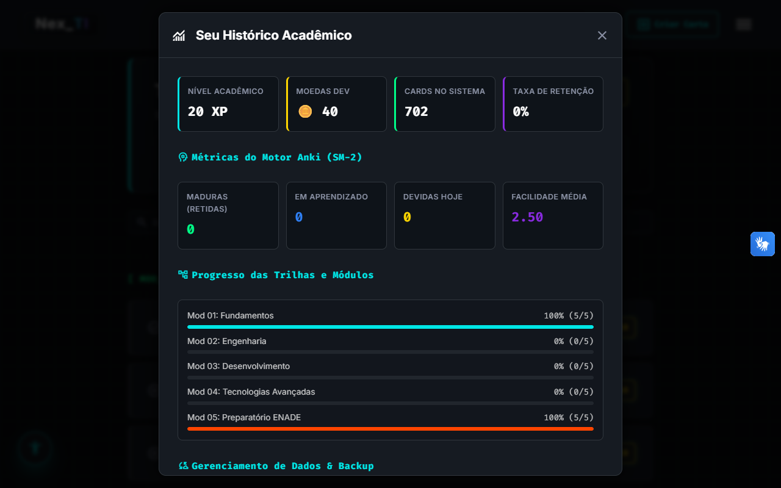
XP, moedas, números do SM-2 e o progresso de cada módulo. Fonte: elaborado pela equipe, 2026.
Mapa neural
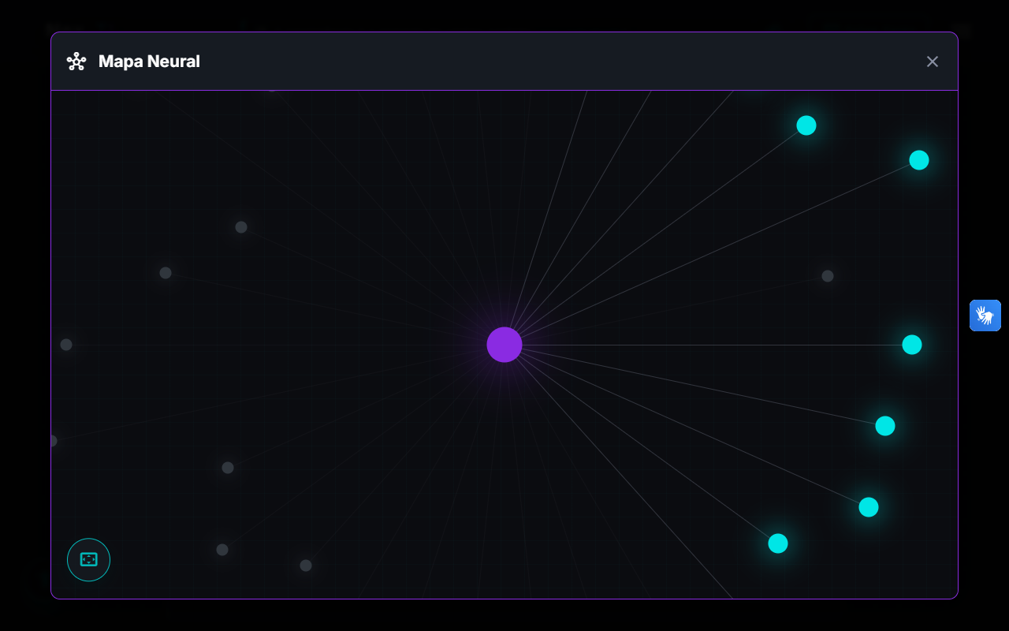
As fases estudadas ligadas ao aluno, num mapa interativo. Fonte: elaborado pela equipe, 2026.
Minha conta
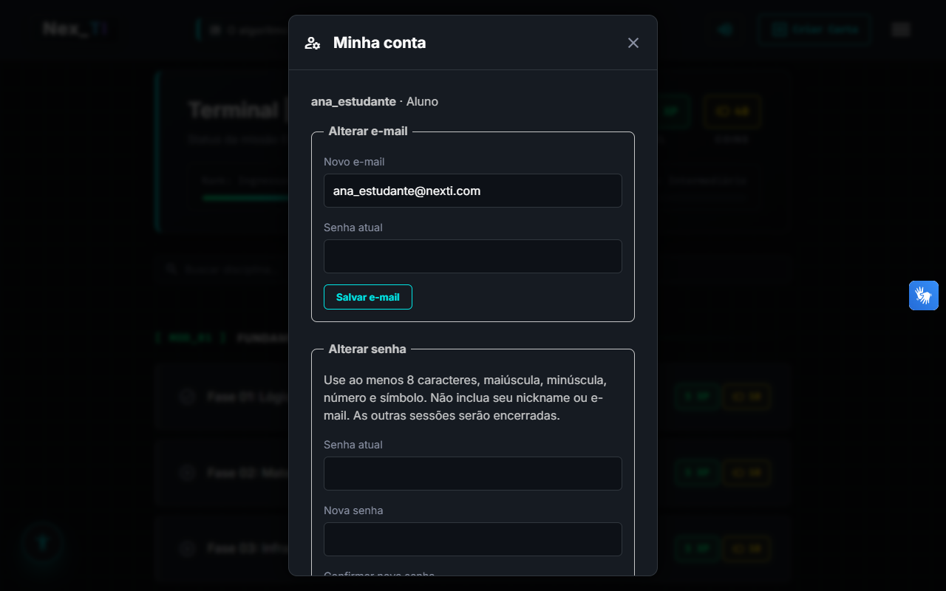
Trocar e-mail e senha, exportar os dados e excluir a conta (LGPD). Fonte: elaborado pela equipe, 2026.
Painel do Tutor
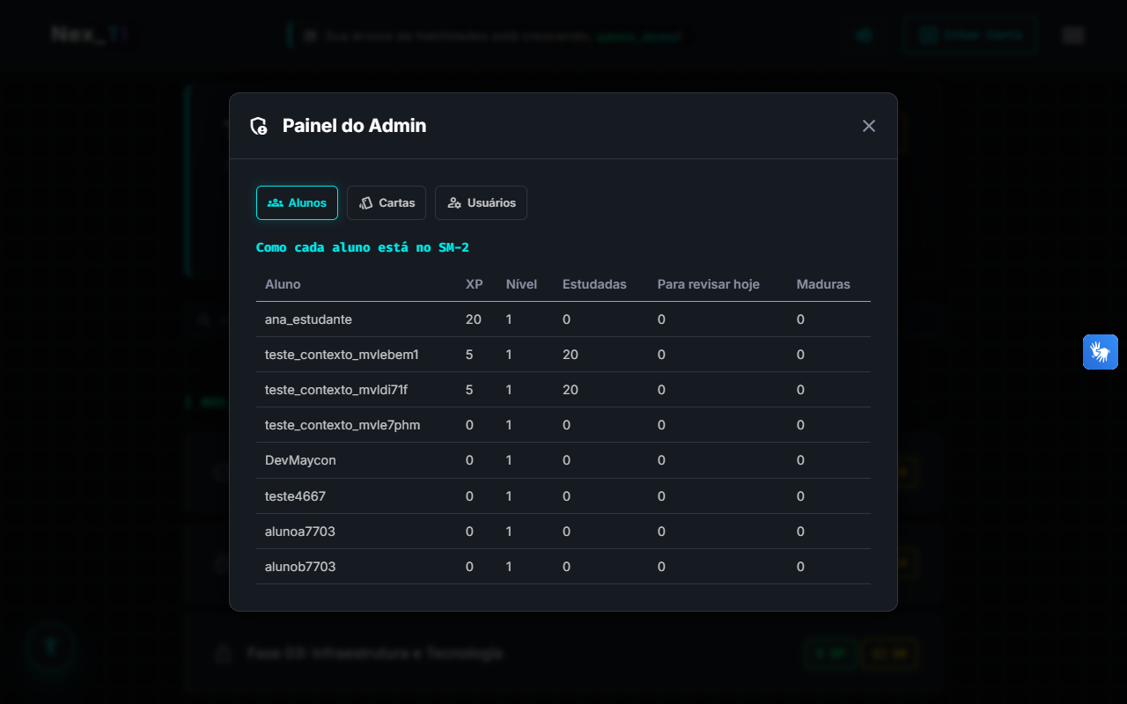
Como cada aluno está no SM-2: XP, cartas estudadas, a revisar e maduras. Fonte: elaborado pela equipe, 2026.
Painel do Admin: perfis
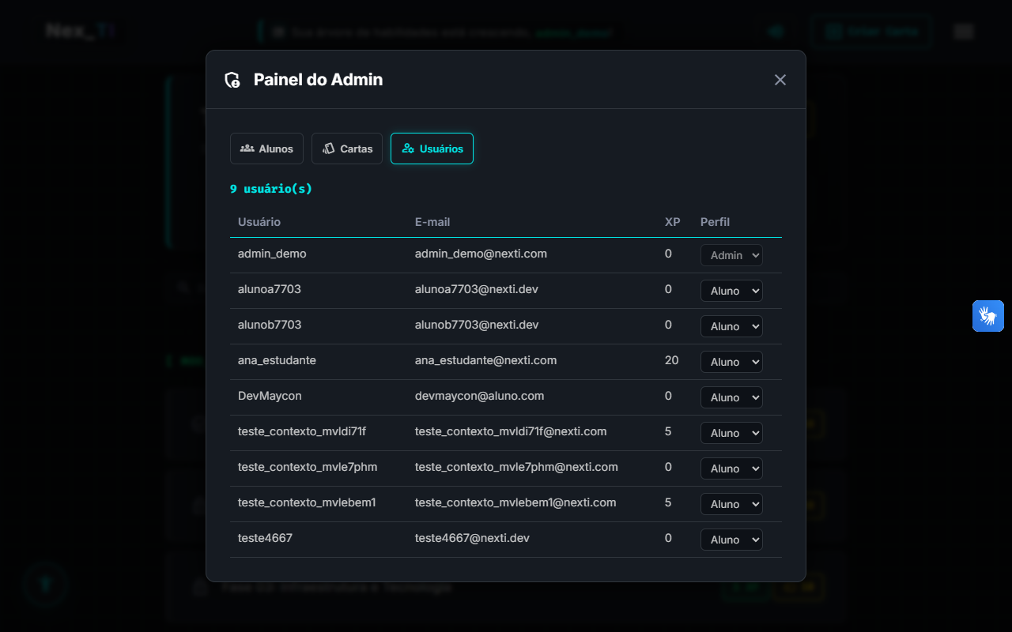
O Administrador define o perfil de cada usuário. Fonte: elaborado pela equipe, 2026.

APÊNDICE B – DIAGRAMAS POR CASO DE USO
Para cada caso de uso, o diagrama de classes e o de sequência do arquivo do Astah (Diagrams Nex_TI - PIM IV.asta), tirados do código. Cada elemento tem a sua definição no próprio arquivo.

B.1 Cadastrar Novo Usuário
O visitante cria a conta; a senha é conferida no navegador e na API e gravada com BCrypt.
Classes – Cadastrar Novo Usuário
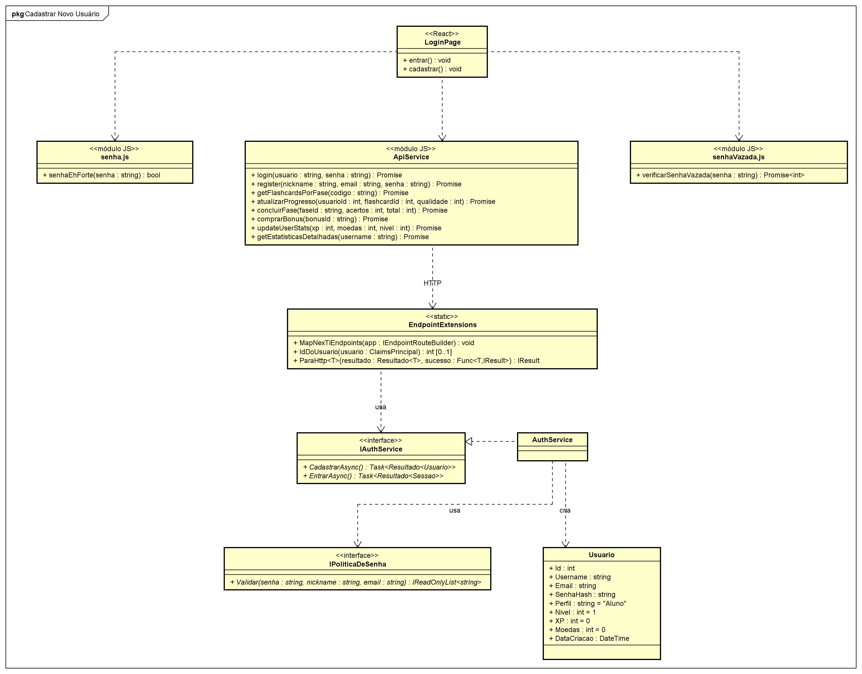
Fonte: elaborado pela equipe, 2026.
Sequência – Cadastrar Novo Usuário
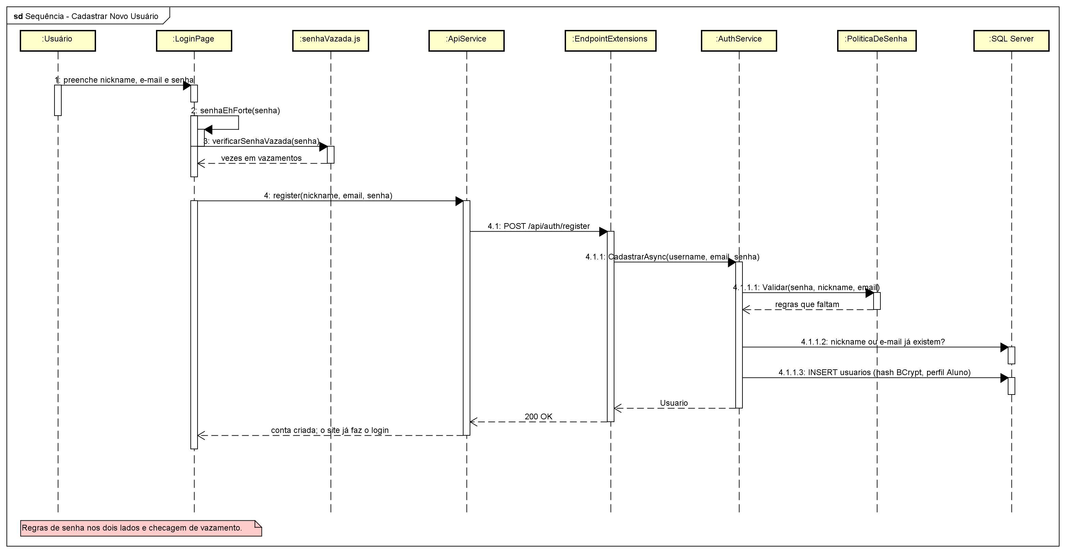
Fonte: elaborado pela equipe, 2026.

B.2 Realizar Login
Entrar com nickname ou e-mail e senha; a API devolve um token JWT de 24 horas com o perfil.
Classes – Realizar Login
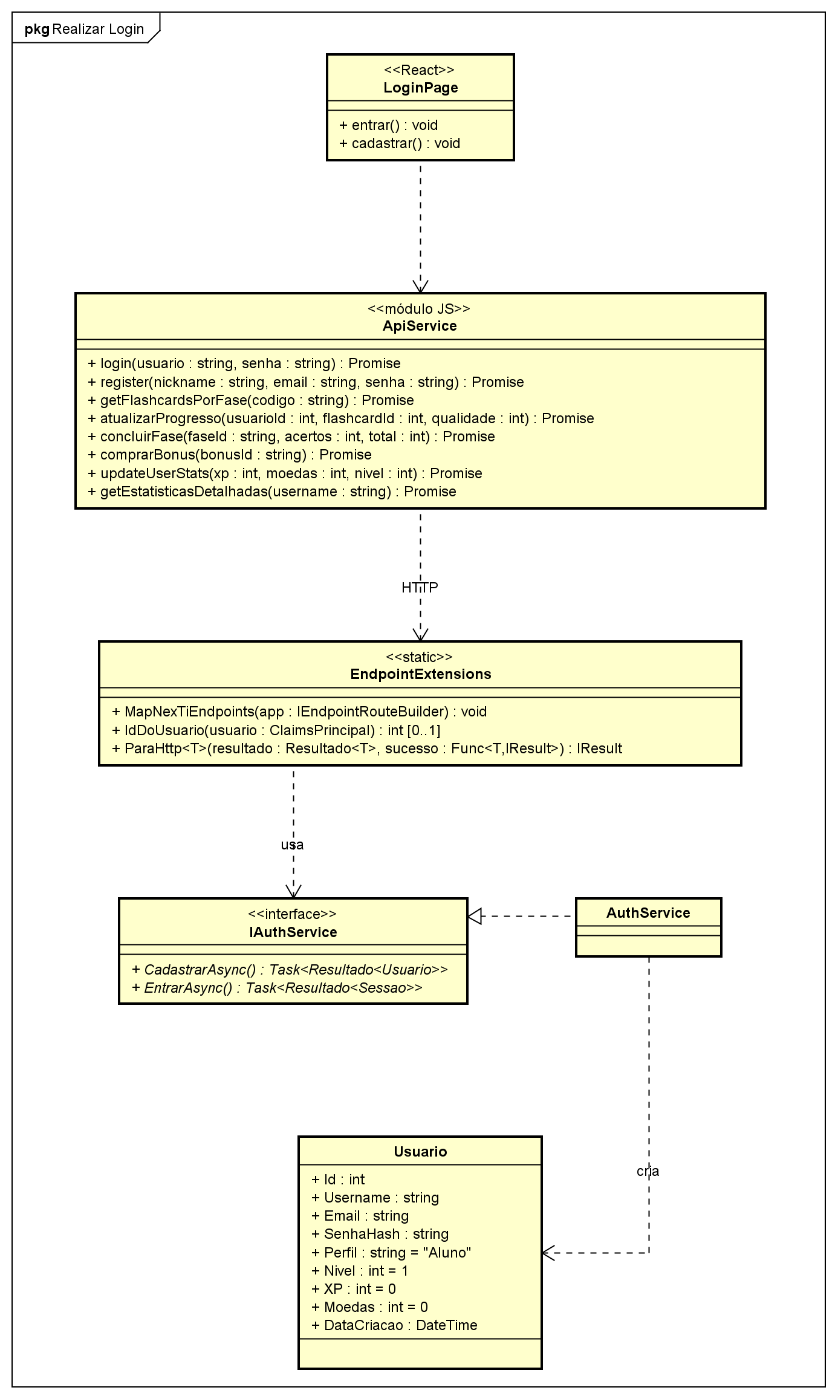
Fonte: elaborado pela equipe, 2026.
Sequência – Realizar Login
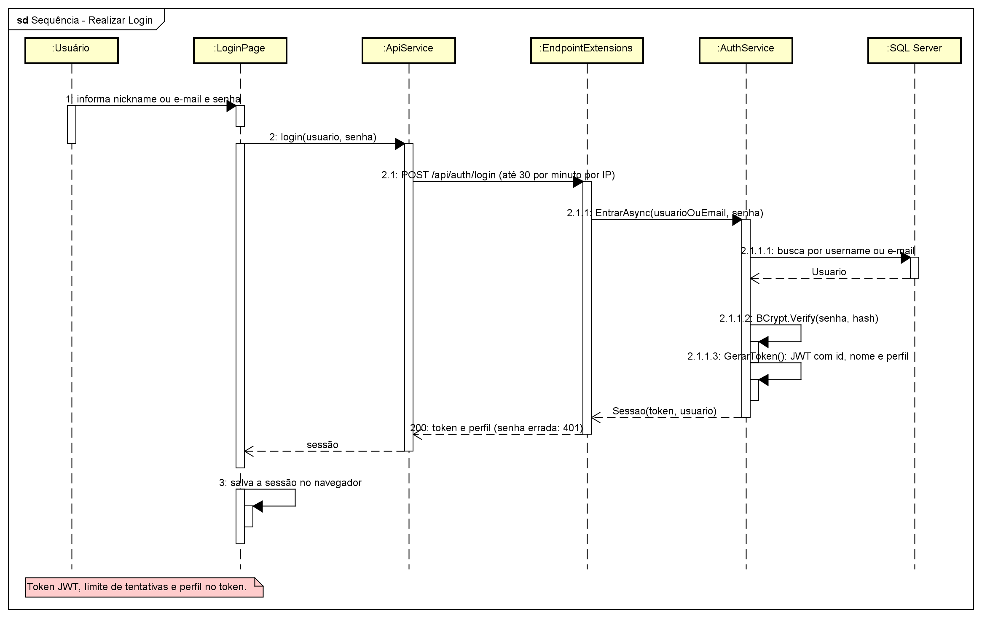
Fonte: elaborado pela equipe, 2026.

B.3 Ajustar Acessibilidade
Aumentar a fonte, ligar o alto contraste ou usar o VLibras.
Classes – Ajustar Acessibilidade
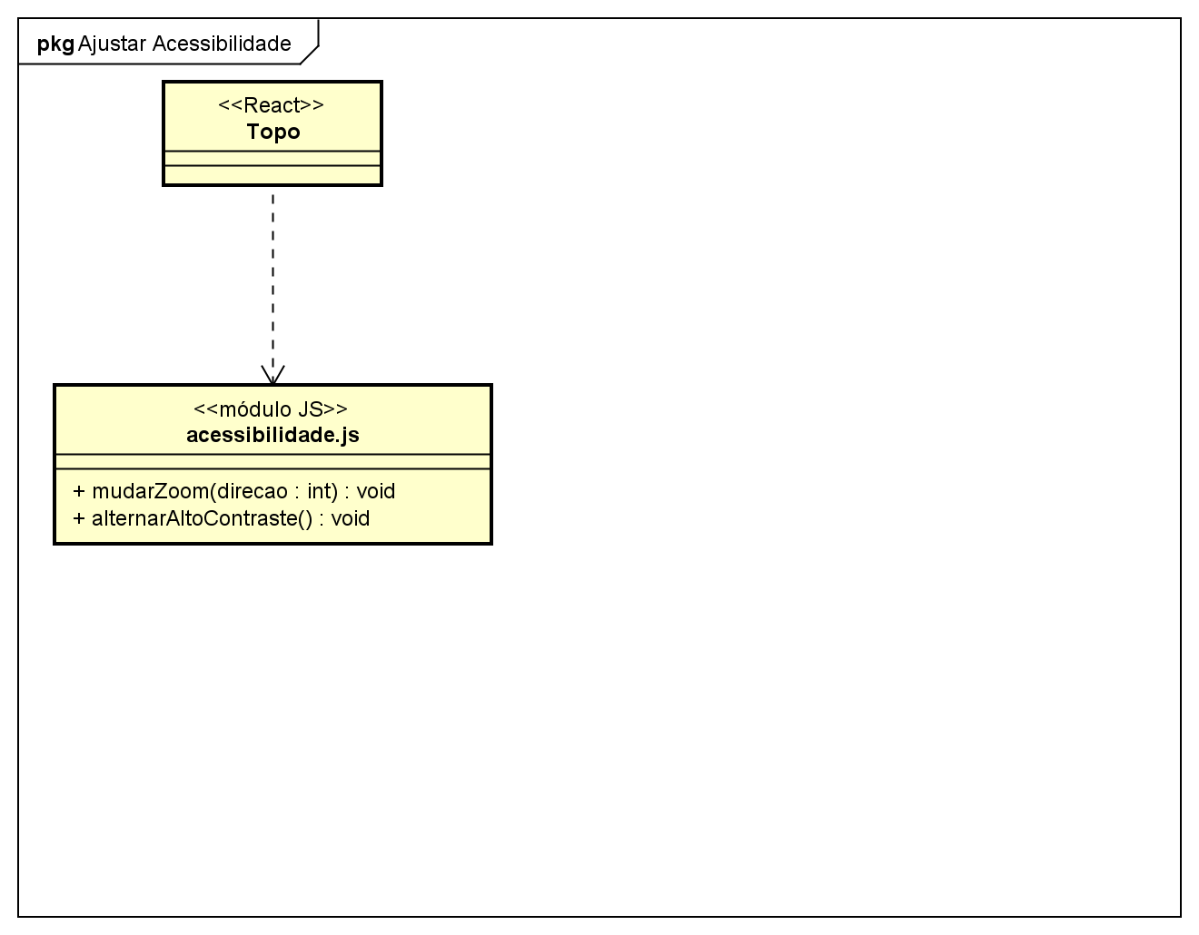
Fonte: elaborado pela equipe, 2026.
Sequência – Ajustar Acessibilidade
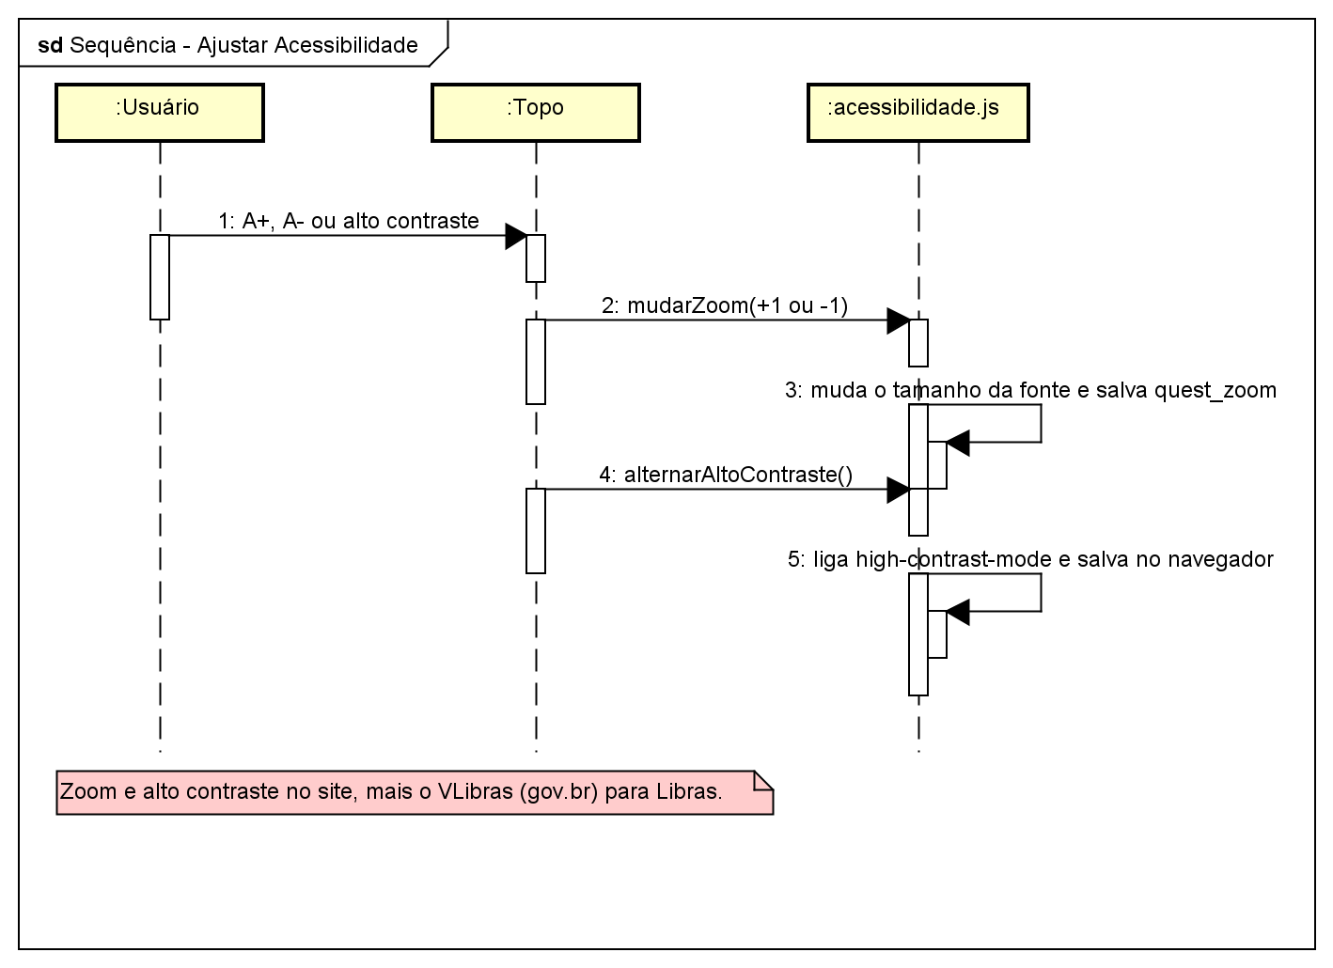
Fonte: elaborado pela equipe, 2026.

B.4 Gerenciar Minha Conta
Ver e exportar os próprios dados, trocar e-mail e senha e excluir a conta (PB02).
Classes – Gerenciar Minha Conta
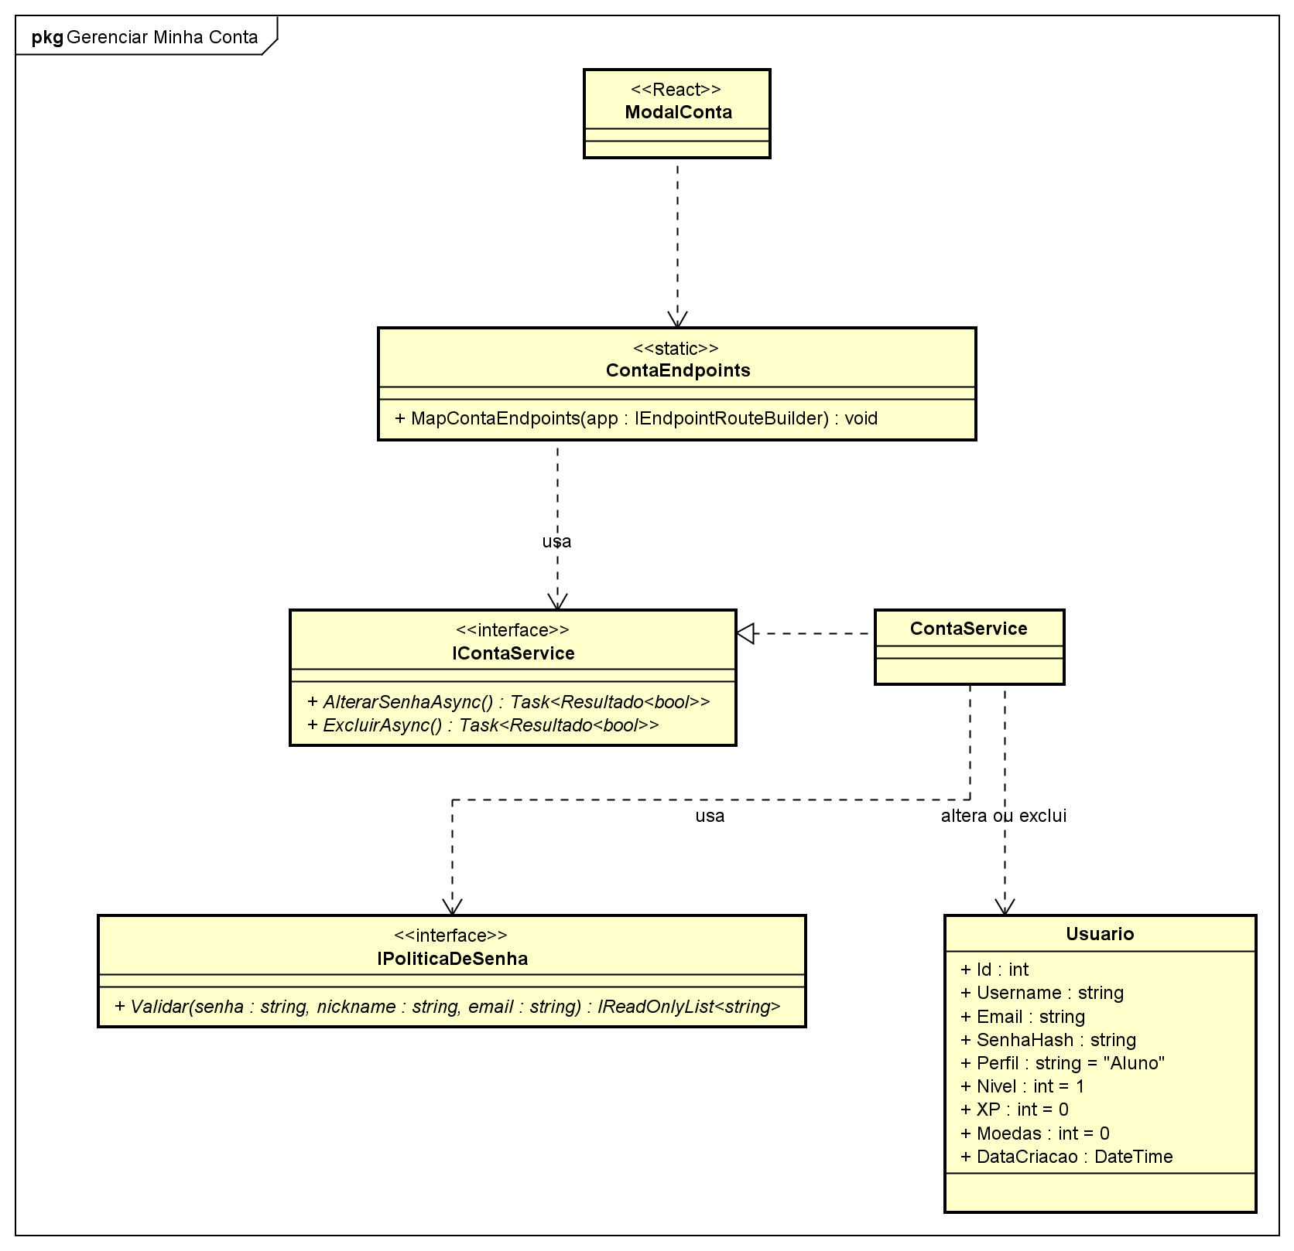
Fonte: elaborado pela equipe, 2026.
Sequência – Gerenciar Minha Conta
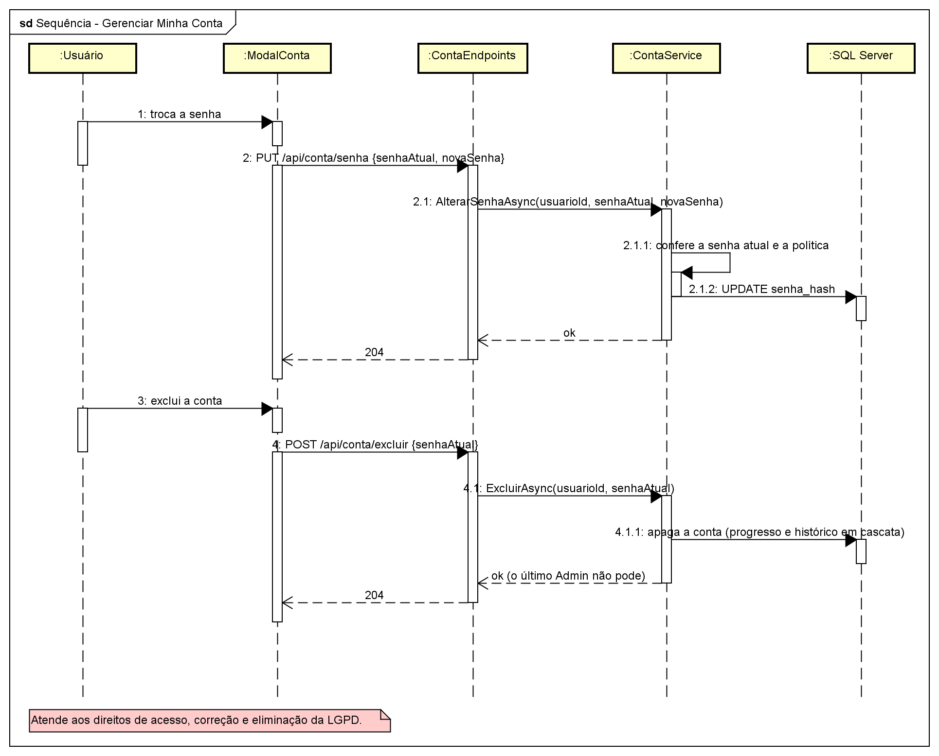
Fonte: elaborado pela equipe, 2026.

B.5 Estudar Flashcards
Estudar as cartas de uma fase; o SM-2 agenda a próxima revisão de cada carta.
Classes – Estudar Flashcards
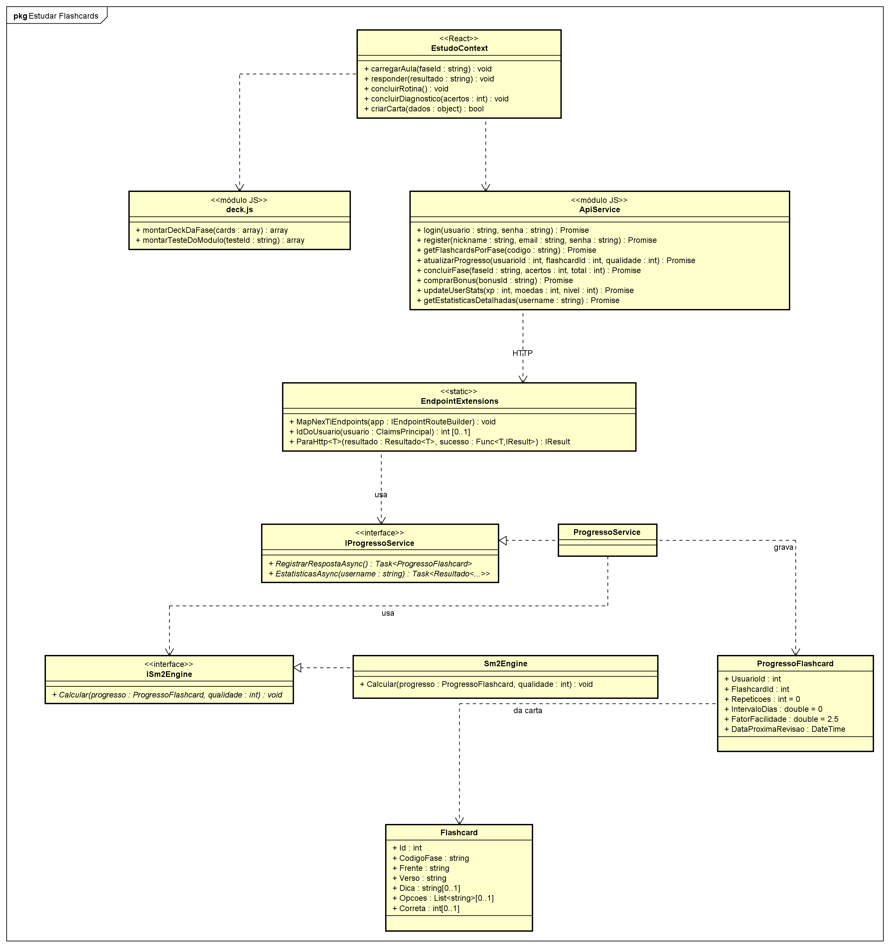
Fonte: elaborado pela equipe, 2026.
Sequência – Estudar Flashcards
Fonte: elaborado pela equipe, 2026.

B.6 Realizar Teste de Nivelamento
Responder 10 perguntas que definem a fase inicial.
Classes – Realizar Teste de Nivelamento
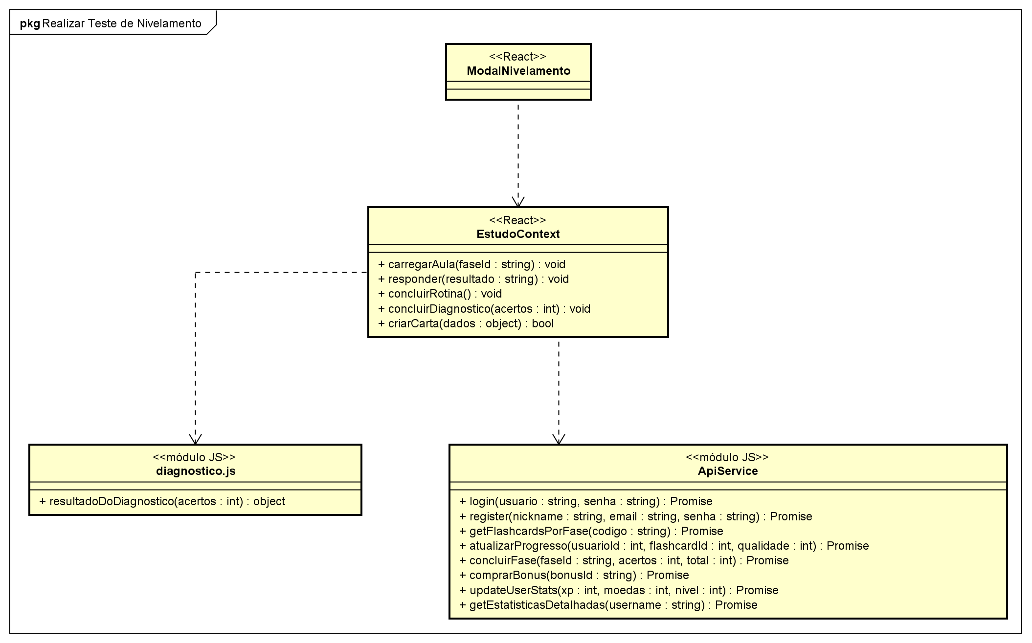
Fonte: elaborado pela equipe, 2026.
Sequência – Realizar Teste de Nivelamento
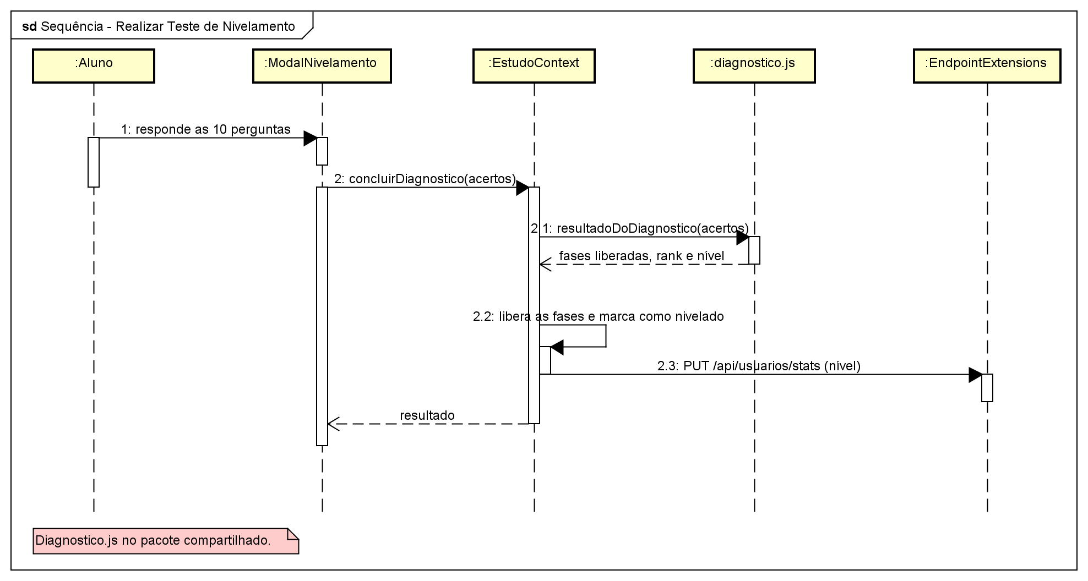
Fonte: elaborado pela equipe, 2026.

B.7 Realizar Simulado ENADE
Fazer o teste do módulo ou uma prova oficial do ENADE, com correção e justificativa.
Classes – Realizar Simulado ENADE
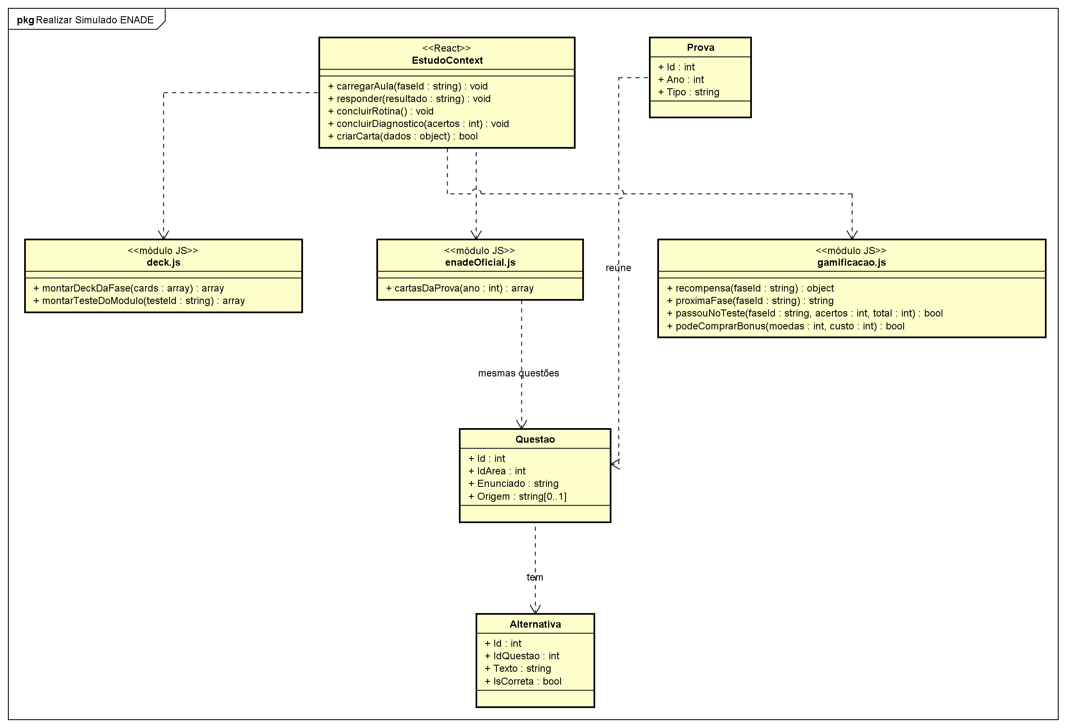
Fonte: elaborado pela equipe, 2026.
Sequência – Realizar Simulado ENADE
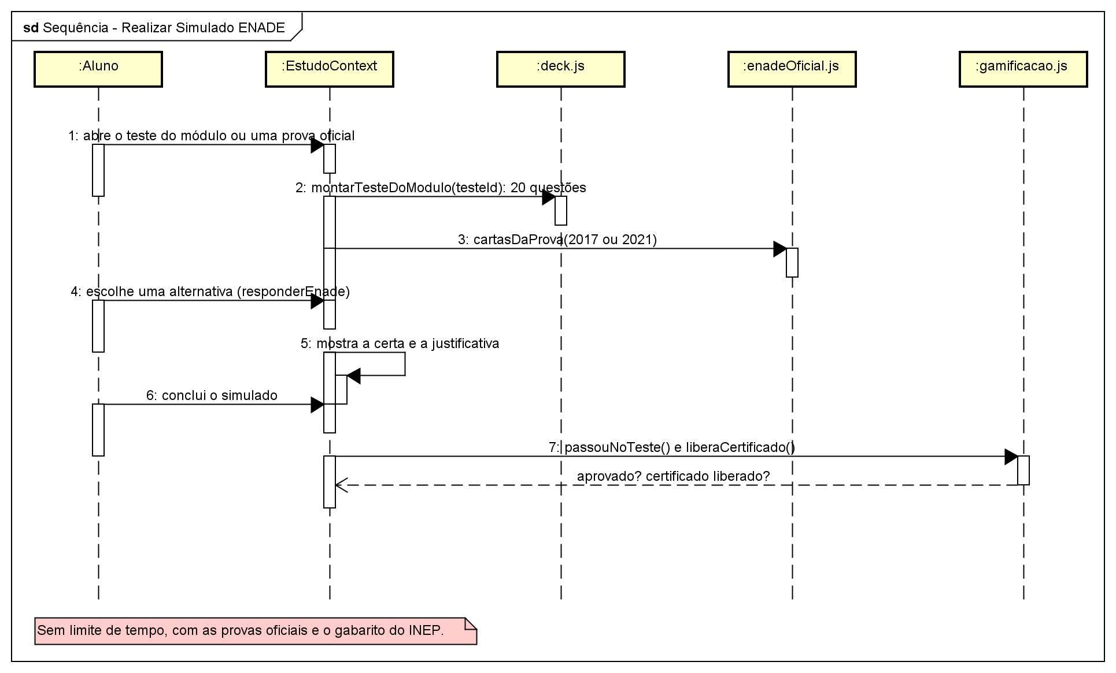
Fonte: elaborado pela equipe, 2026.

B.8 Visualizar Painel de Desempenho
Ver os próprios números do SM-2.
Classes – Visualizar Painel de Desempenho
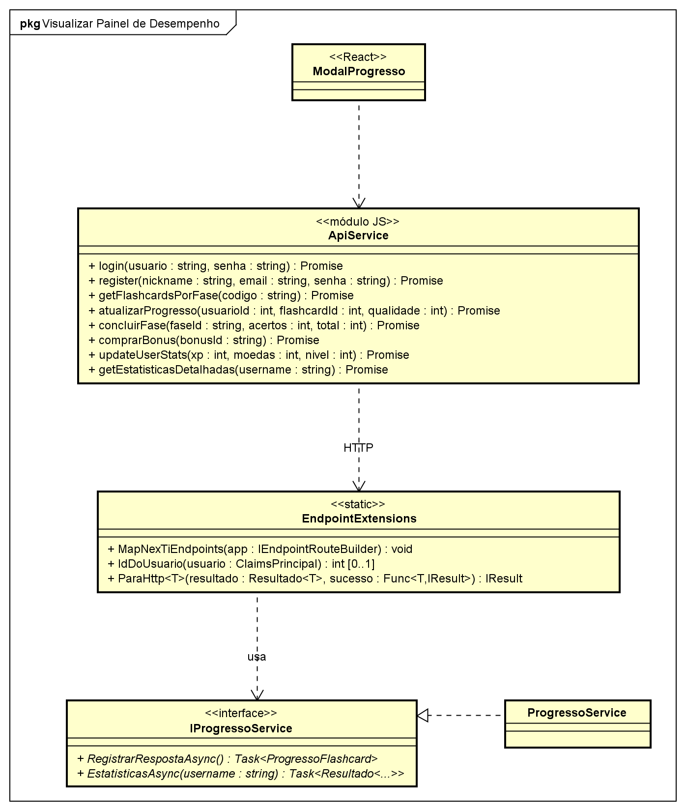
Fonte: elaborado pela equipe, 2026.
Sequência – Visualizar Painel de Desempenho
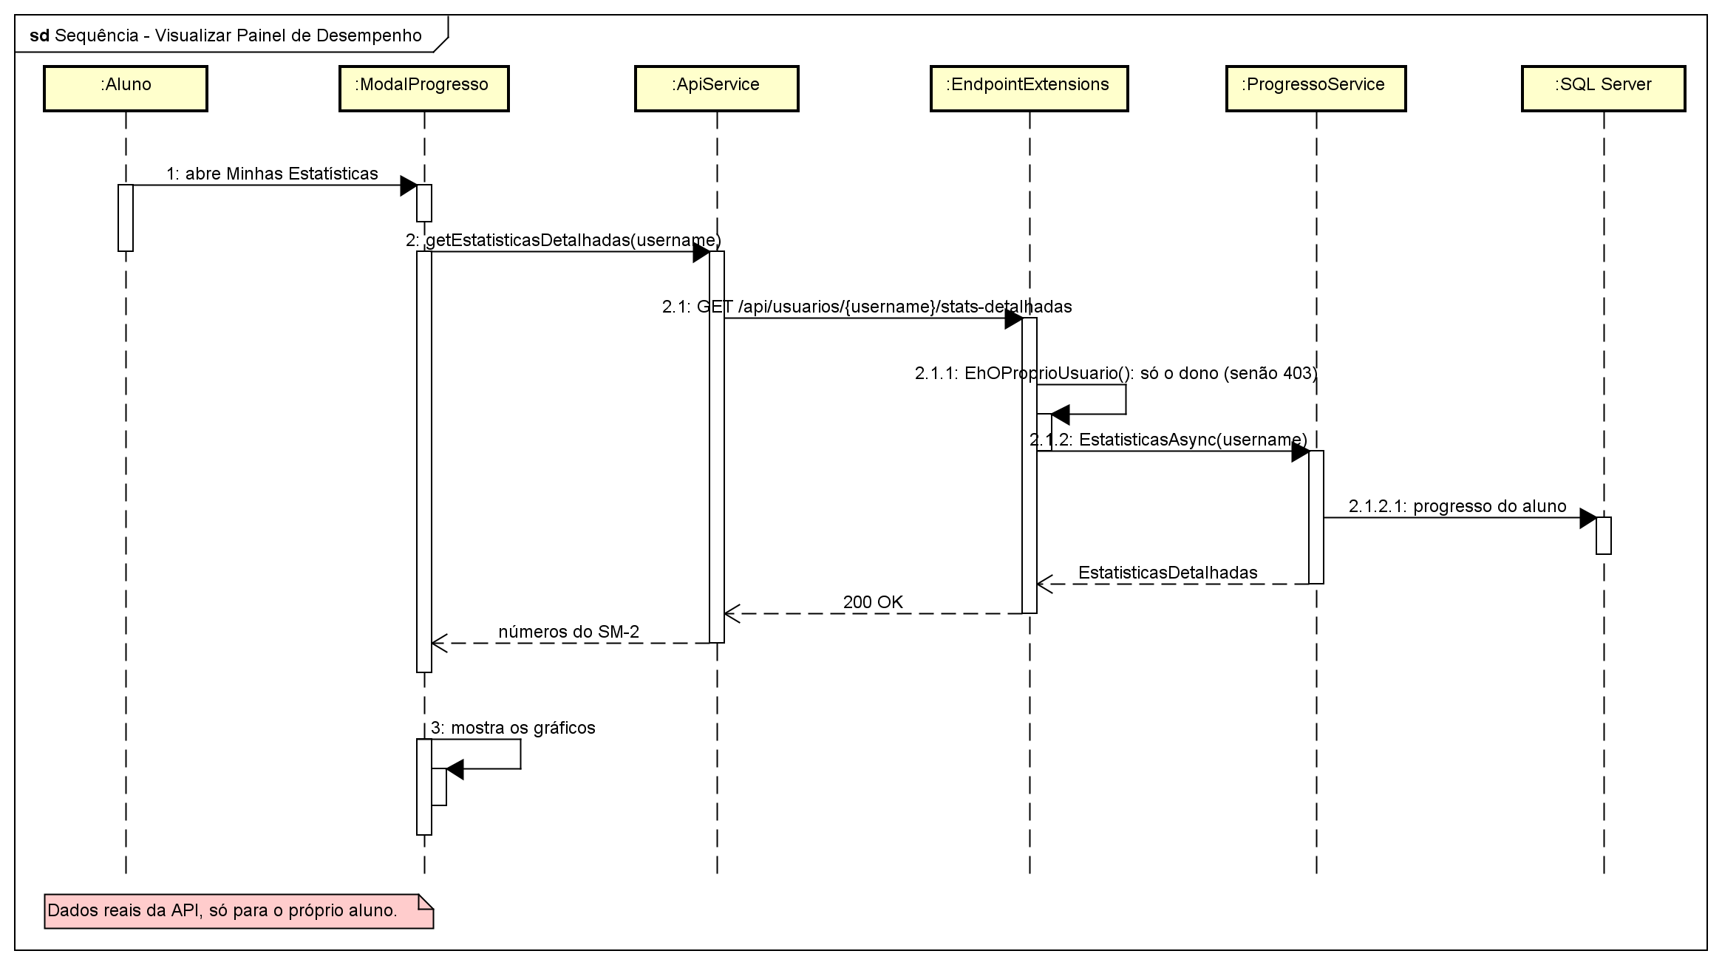
Fonte: elaborado pela equipe, 2026.

B.9 Criar Flashcards
Criar uma carta numa fase.
Classes – Criar Flashcards
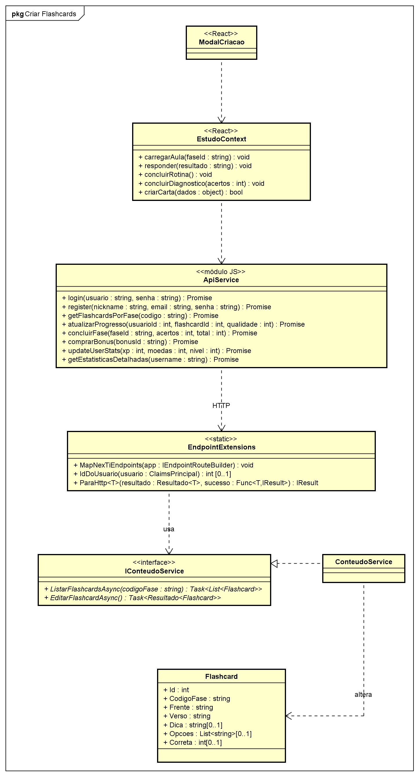
Fonte: elaborado pela equipe, 2026.
Sequência – Criar Flashcards
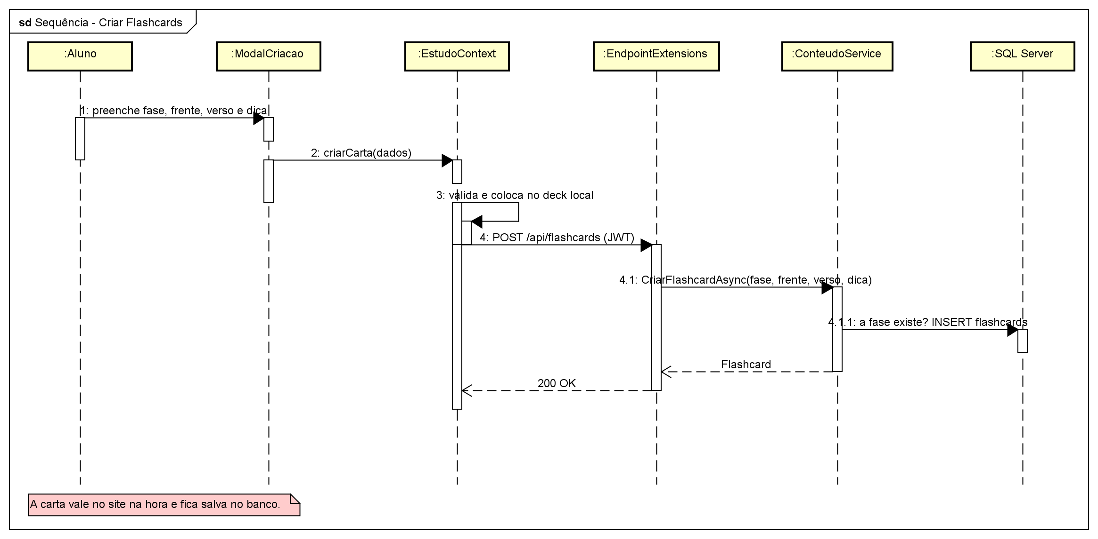
Fonte: elaborado pela equipe, 2026.

B.10 Atribuir XP e Moedas
Ao concluir uma fase, a API calcula o XP e as moedas pela tabela de recompensas, a mesma do site.
Classes – Atribuir XP e Moedas
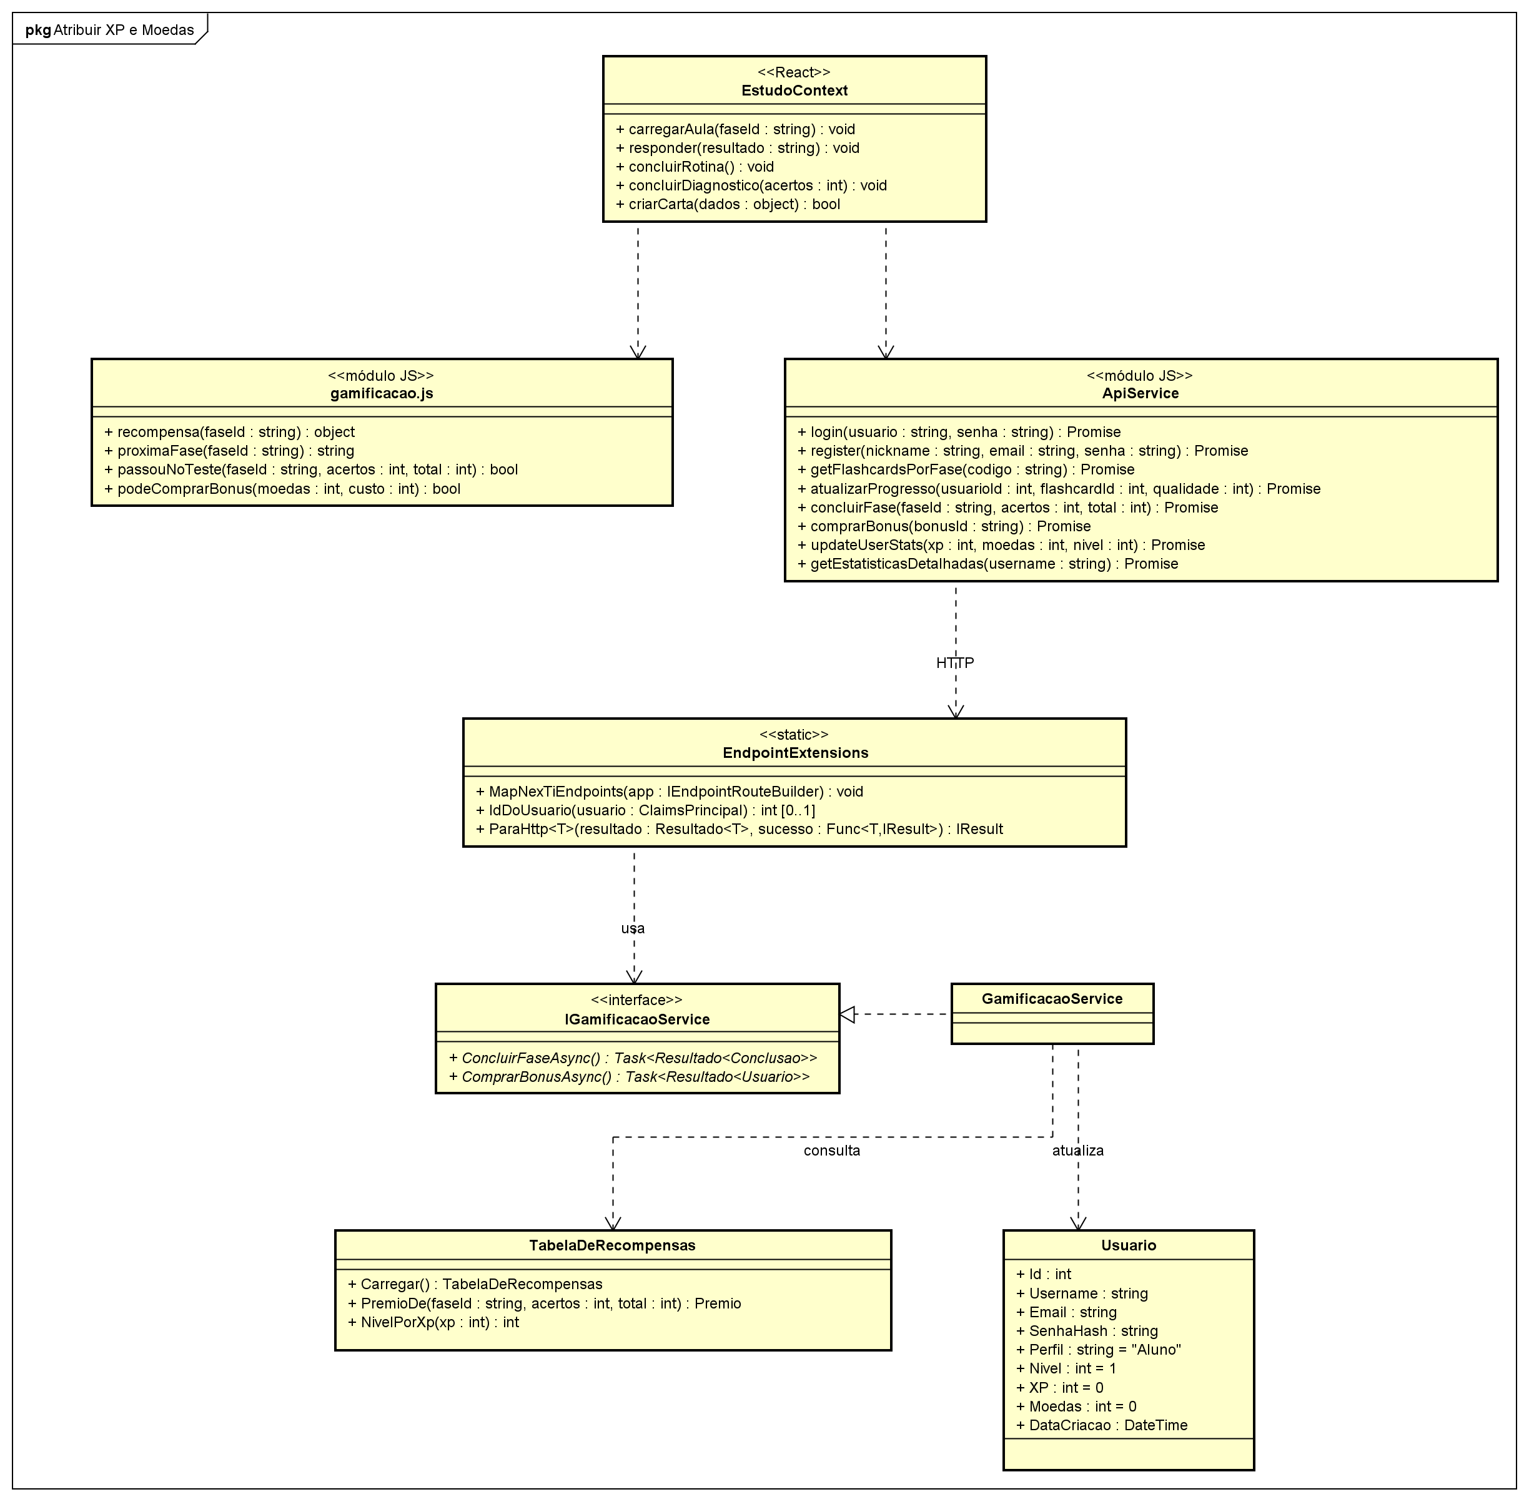
Fonte: elaborado pela equipe, 2026.
Sequência – Atribuir XP e Moedas
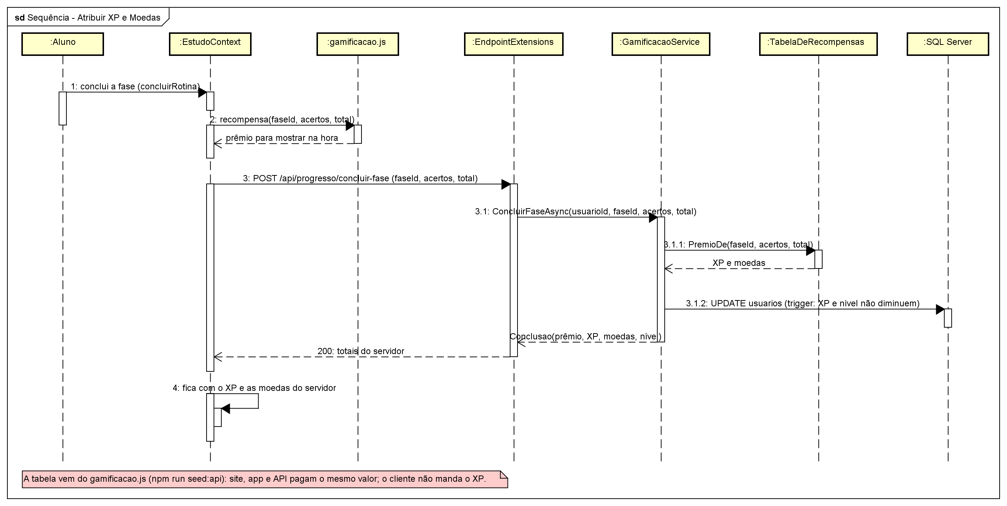
Fonte: elaborado pela equipe, 2026.

B.11 Desbloquear Fases e Módulos
Concluir uma fase libera a próxima; moedas compram fases bônus.
Classes – Desbloquear Fases e Módulos
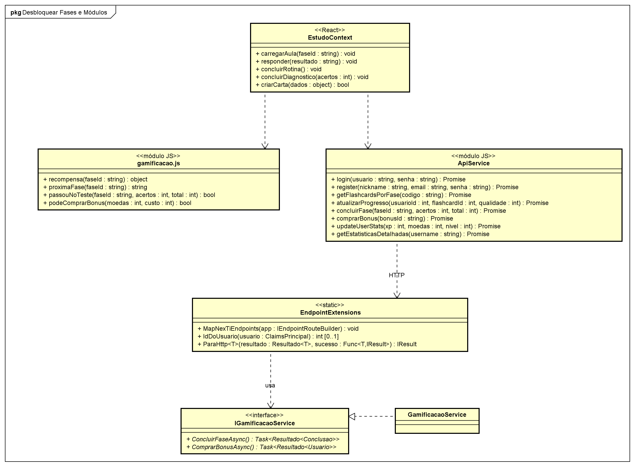
Fonte: elaborado pela equipe, 2026.
Sequência – Desbloquear Fases e Módulos
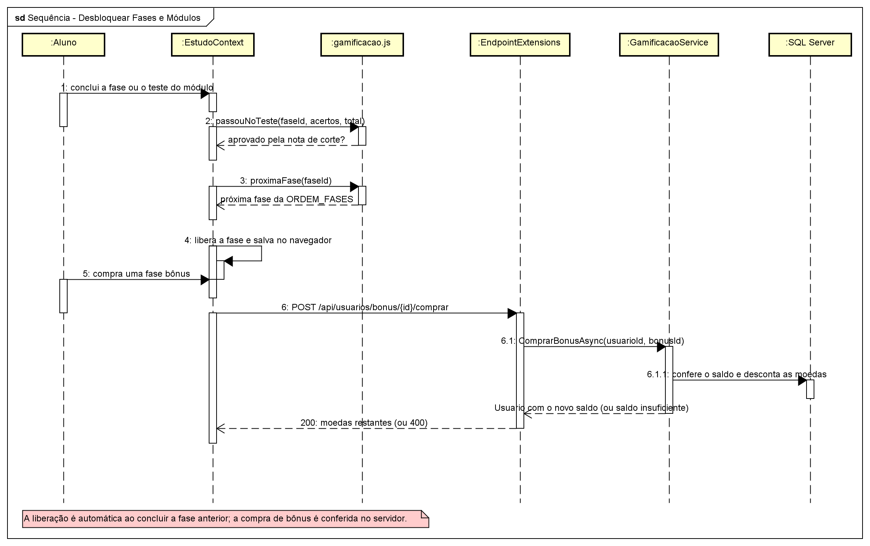
Fonte: elaborado pela equipe, 2026.

B.12 Estudar sem Internet (app)
No app, respostas sem internet esperam numa fila e são enviadas depois.
Classes – Estudar sem Internet (app)
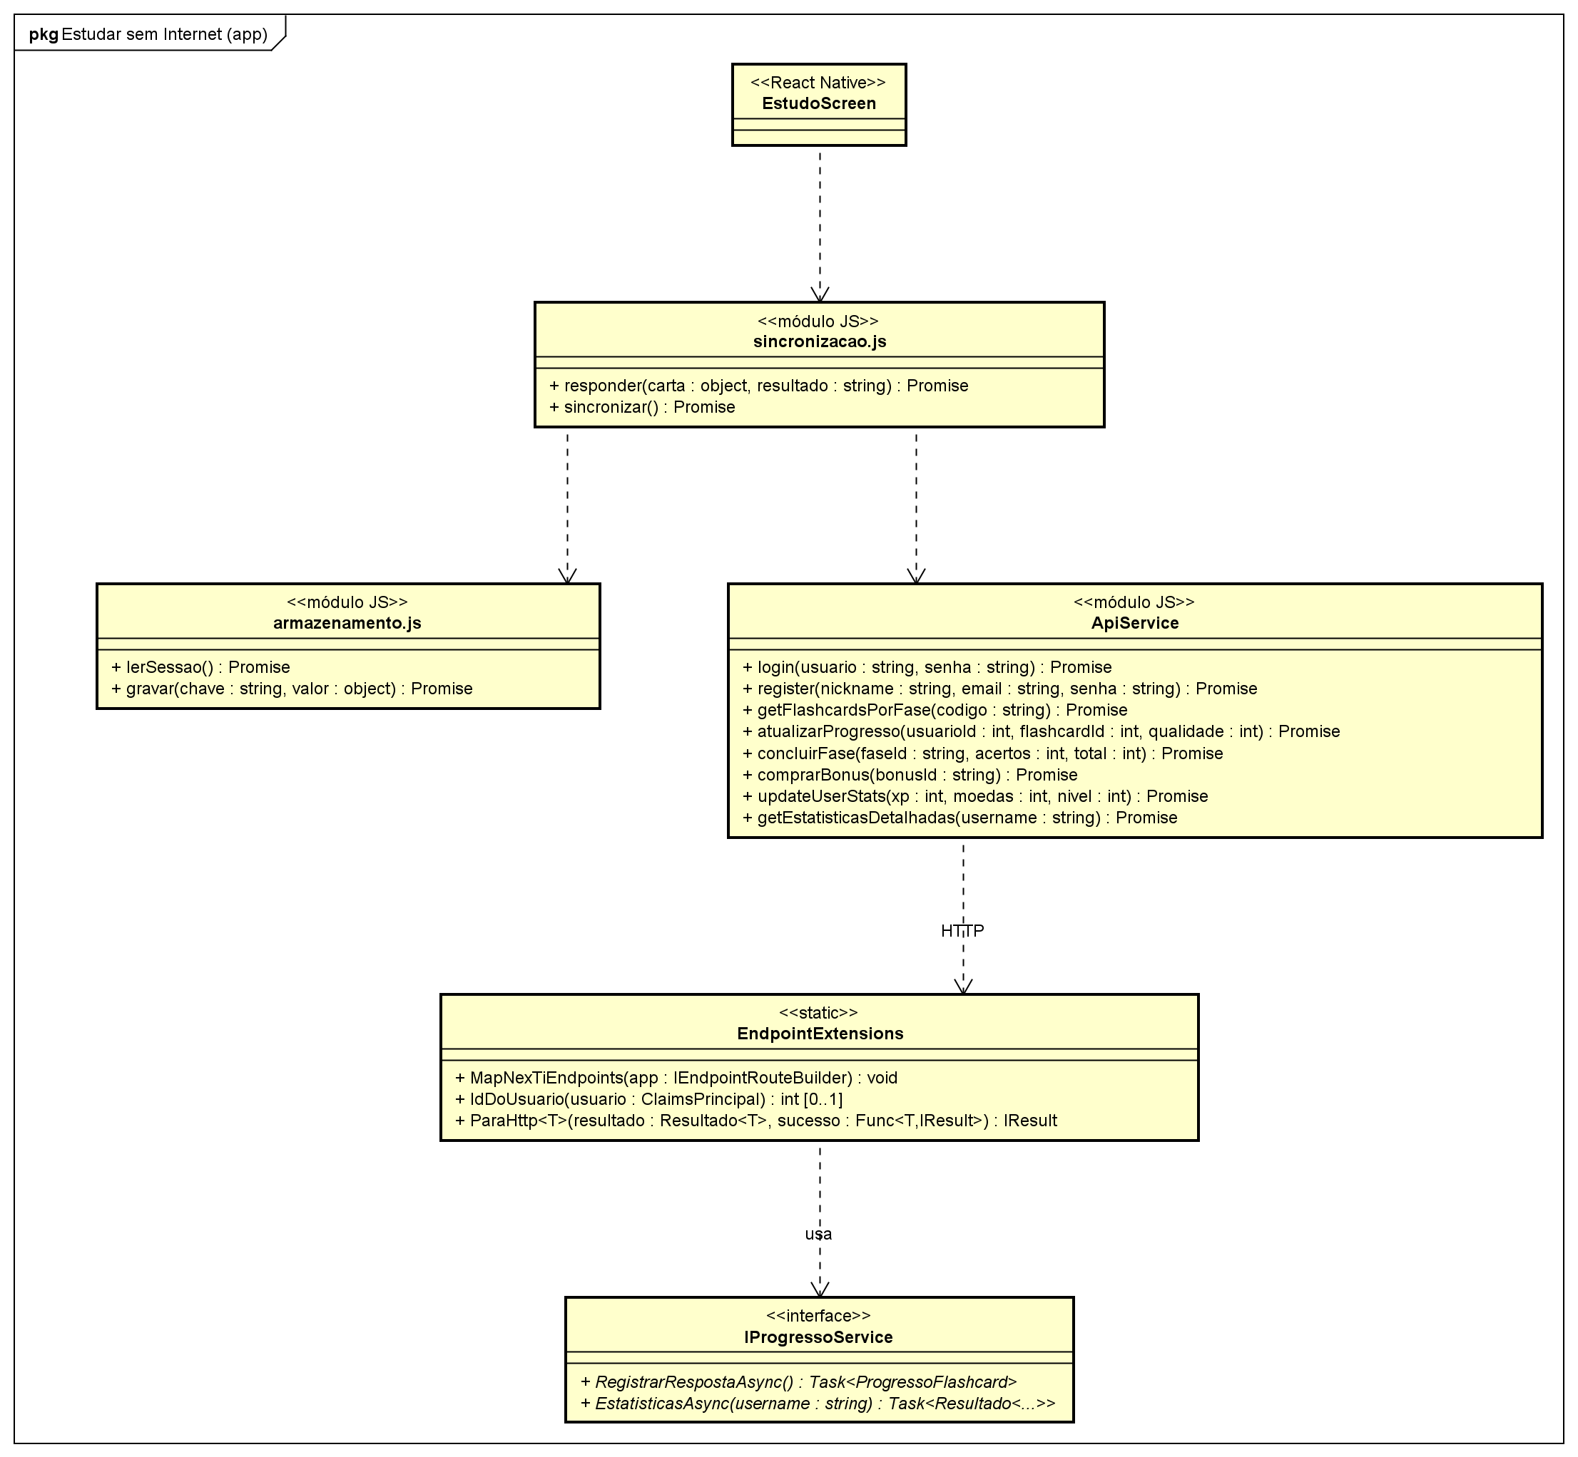
Fonte: elaborado pela equipe, 2026.
Sequência – Estudar sem Internet (app)
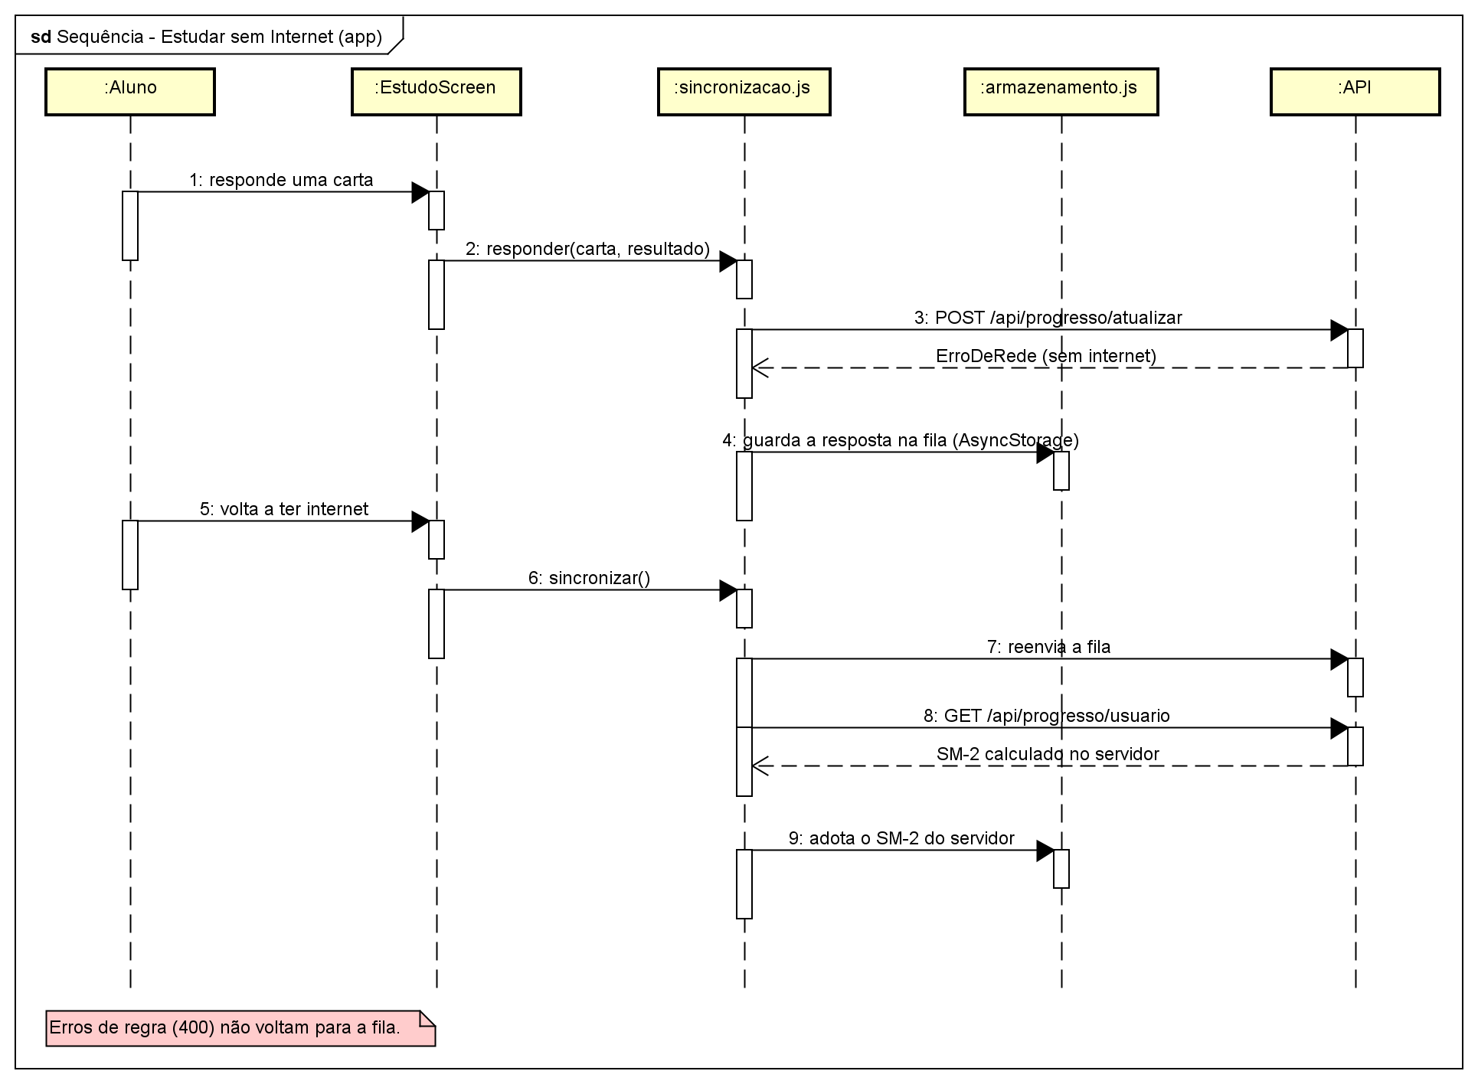
Fonte: elaborado pela equipe, 2026.

B.13 Acompanhar Desempenho dos Usuários
O Tutor vê o XP e o SM-2 de cada aluno.
Classes – Acompanhar Desempenho dos Usuários
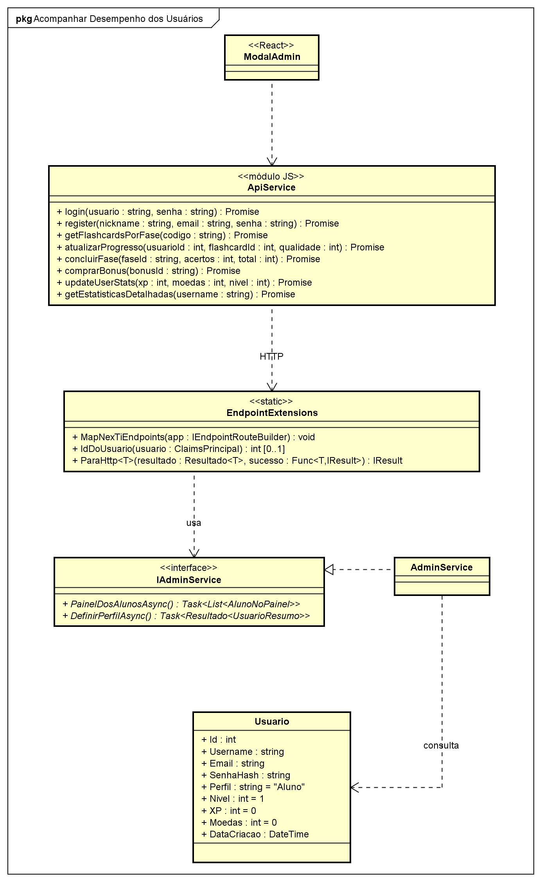
Fonte: elaborado pela equipe, 2026.
Sequência – Acompanhar Desempenho dos Usuários
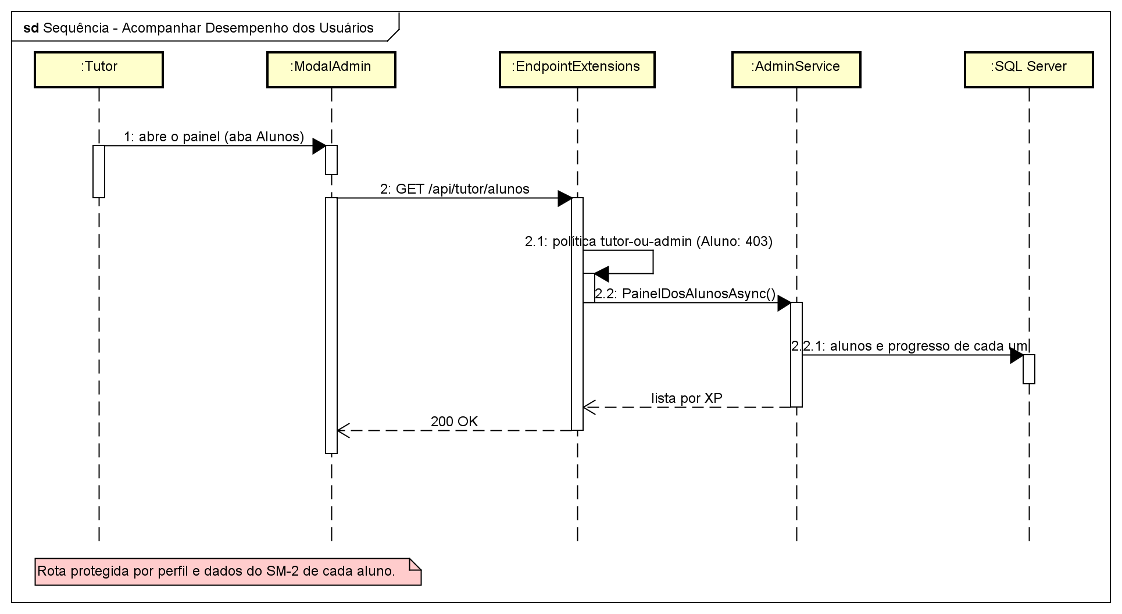
Fonte: elaborado pela equipe, 2026.

B.14 Gerenciar Conteúdo das Cartas
O Tutor edita ou exclui cartas.
Classes – Gerenciar Conteúdo das Cartas
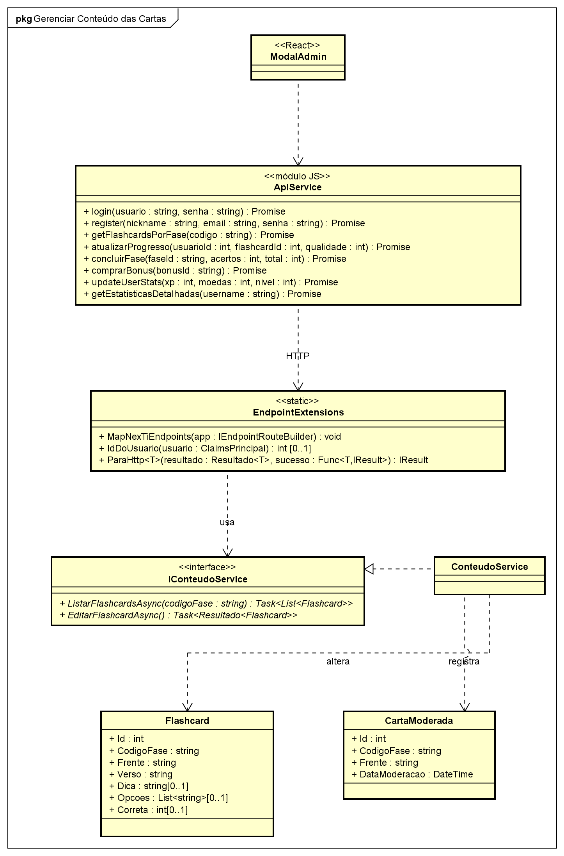
Fonte: elaborado pela equipe, 2026.
Sequência – Gerenciar Conteúdo das Cartas
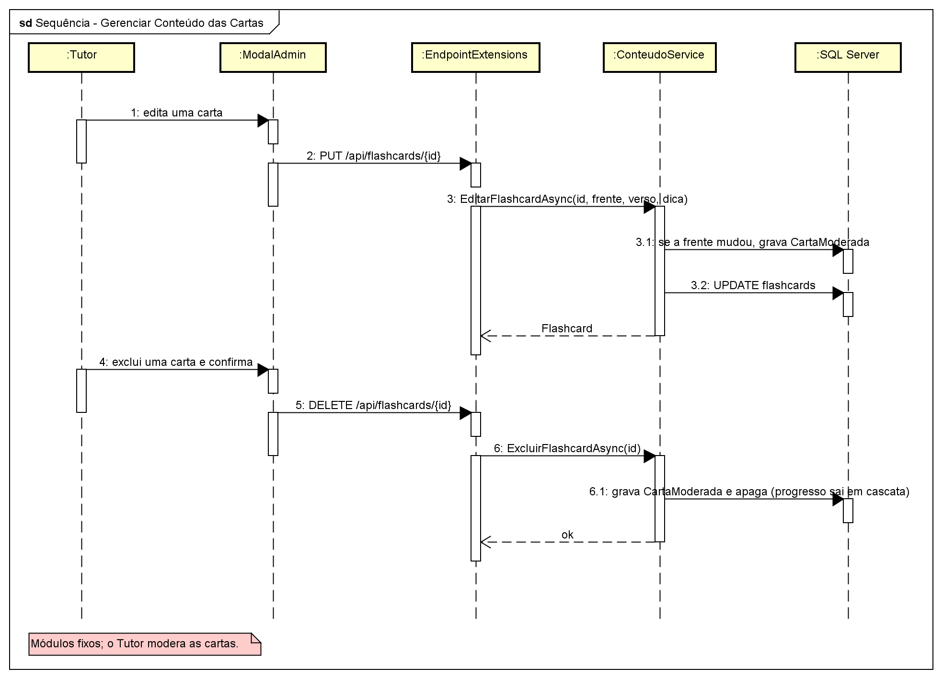
Fonte: elaborado pela equipe, 2026.

B.15 Gerenciar Perfis e Acessos
O Administrador define o perfil de cada usuário.
Classes – Gerenciar Perfis e Acessos
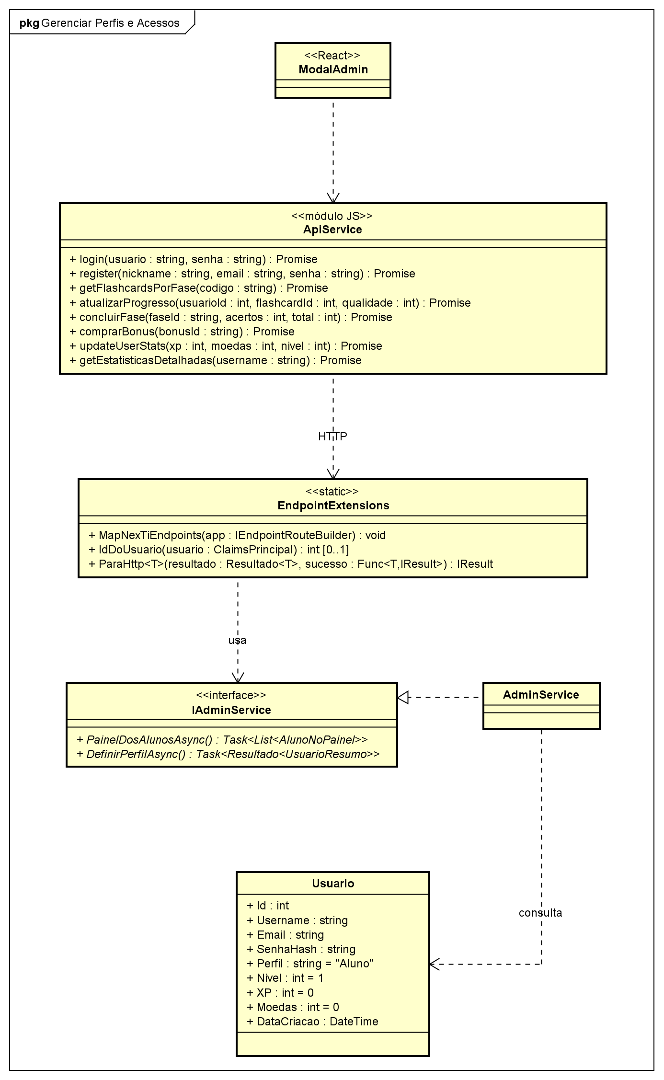
Fonte: elaborado pela equipe, 2026.
Sequência – Gerenciar Perfis e Acessos
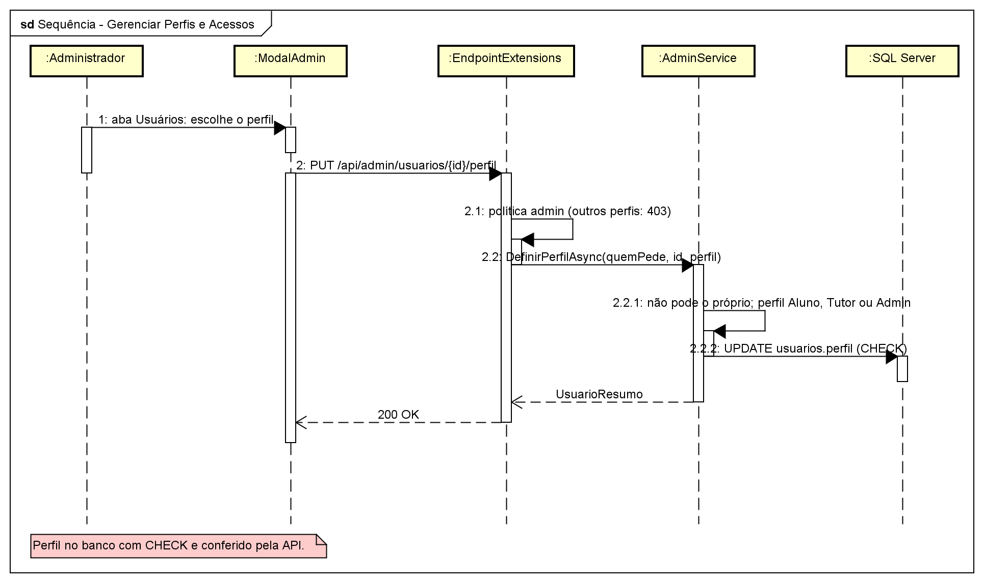
Fonte: elaborado pela equipe, 2026.

